

Cursus
Organisatiepsychologie

Deel 1 - Leidinggeven

Drs. A.B. Belt

Inhoudsopgave

Onderwerp pag

- Inleiding 4
  - Leerdoel van deze cursus 4
  - Literatuur 4

- Introductie en kennismaking 6
  - Introductie docent 6
  - Uitgangspunten colleges 6
  - Kennismaking 6
  - Keuze van onderwerpen bij cursus 2 7
  - De kunst van het studeren 7

- Leidinggeven bij de politie 12
  - Wat voor een soort organisatie is de politie eigenlijk? 12
  - De belangrijkste principes van het leidinggeven bij de politie 13
  - Wie is de baas bij de politie? 14

- Leiderschapsmodellen 15
  - De belangrijkste ontwikkelingen in het denken over leidinggeven 15
  - De leiderschapsmodellen van Hersey & Blanchard en Fiedler 16
  - Consequenties voor je eigen loopbaan 19

- Managementprofielen 21
  - Het verschil tussen leidinggeven, managen, besturen en ondernemen 21
  - Het lucht-type 22
  - Het vuur-type 24
  - Het water-type 25
  - Het aarde-type 27

- Valkuilen en valstrikken 29
  - Waarom talentvolle managers soms toch mislukken 29
  - De verticale dimensie, het psychologische ontwikkelingsniveau van de 30
leider als persoon

- Over sturingsniveaus en trends 34
  - Sturingsniveaus 34
  - Transformationeel leiderschap en empowerment 34

- Het circus van modellen 36
  - Het circus-model van Ed Belt 36
  - Over de zin en onzin van wetenschappelijke modellen 36

- Gezag, macht en invloed 41
  - Het verschil tussen gezag, macht en invloed 41
  - Soorten beïnvloedingsstijlen 41
  - Oefenen met de vier beïnvloedingsstijlen 43

- Conflicthantering 44
  - De functies van een conflict 44
  - Vijf stijlen van conflicthantering 44
  - Oefenen met de vijf stijlen van conflicthantering 45

Vragenlijsten

- Wat is je leiderschapsprofiel? (LPC-score Fiedler)
- Analyse van de werksituatie (Fiedler)
- Wat is je waardenprofiel? (Graves)
- Vragenlijst beïnvloedingsstijlen
- Vragenlijst conflicthantering (Thomas Kilmann)

Sheets

- Organisatieparadigma’s
  - Wat voor een soort organisatie zijn we?
  - Twee verschillende planeten
  - Twee organisatieparadigma’s
  - De landkaart van politieland
  - Strategisch managementbeleid
  - A little question
  - Organisaties met elkaar vergelijken
  - De politie; een ingewikkelde organisatie met vier werksoorten

- Leiderschap
  - Historie van leiderschapsmodellen
  - Leiderschapsstudies (±1945)
  - Situationeel leiderschap (Hersey & Blanchard)
  - Gedrag bij leiderschapsstijlen (Hersey & Blanchard)
  - Het leiderschapsmodel van Fiedler
  - Hoe veelbelovende managers mislukken
  - Psychologische ontwikkelingsniveaus (Graves)
  - De MindMaker6 systemen (Graves)
  - Transformationeel leiderschap
  - Empowerment
  - Beïnvloedingsstijlen

Hoofdstuk 1 - Inleiding

1.1 Leerdoel van deze cursus

Kun je leiding geven leren? Waarschijnlijk geldt bij leiding geven hetzelfde principe als bij pianospelen. Je moet er een beetje aanleg voor hebben want anders wordt het nooit echt wat, maar verder is het een kwestie van de technieken leren en dan oefenen, oefenen en nog eens oefenen. Met het beheersen van de techniek ben je er nog niet. Daarna komt nog de moeizame leerfase van het vinden van een eigen stijl en met vallen en opstaan ontdekken welke pianostukken wel en niet bij je passen. Ook hier gaat de analogie met pianospelen op, want evenmin als er een universele pianist bestaat die alle soorten muziekstukken en alle stijlen perfect speelt, bestaat er ook geen ideale leidinggever die het in alle situaties, in elke organisatiecultuur en in alle ontwikkelingsfasen van een organisatie goed doet.

In deze cursus maak je allereerst kennis met belangrijke theorieën en modellen op het gebied van het leidinggeven. Verder leer je een aantal basistechnieken en -principes en maak je door het doen van allerlei kleine oefeningen kennis met een aantal vaardigheden. Via het invullen van een aantal leiderschapstesten ontdek je ook wat je eigen leiderschapsprofiel is.

1.2 Literatuur

Boek "De Tao van Winnie-de-Poeh" - Benjamin Hoff - Uitgeverij Sirius en Siderius - ISBN 906441064X

Hoofdstuk 2 - Introductie en kennismaking

2.1 Introductie docent

Naam: Drs. A.B. Belt (Ed)
Geboren: 28-09-1948 te Coevorden
Opleiding: Arbeids- en organisatiepsychologie - Rijksuniversiteit Groningen (1966-1973)

Loopbaan:
- Dienstplichtig AROAG-officier bij de afdeling Sociaal Psychologische Zaken van de Koninklijke Landmacht te Den Haag (1973-1974).
- Kon. Ned. Hoogovens en Staalfabrieken - medewerker Psychologische Dienst en managementtrainer bij de afdeling Management- en Kaderopleiding (1974-1982).
- Managementtrainer/organisatieadviseur bij het Politiestudiecentrum (PSC) van de Nederlandse Politie - Warnsveld (1982-1998).
- Medewerker van het Bureau Basisprojecten van de Politieregio Utrecht (1996-1997).
- Docent Arbeids- en Organisatiepsychologie - Nederlandse Politie Academie (1998-2010)
- Websites bouwen en onderhouden bij: Voedselbank Zutphen, loge De Graafschap van de IOOF, projectgroep Hoogspanningsleidingen ondergronds Zutphen en zangkoor Op Koers.
- Secretariswerk bij: Stichting Elisabeth-Kübler-Ross Zutphen en de vrijmetselaarsloge Karel van Zweden Zutphen.

Hobby’s: Werk als organisatiepsycholoog, bestuurlijke activiteiten als vrijwilliger, zingen bij zangkoren, computeren, websites bouwen en onderhouden, lezen, klussen in en rond het huis en tuinieren.
2.2 Uitgangspunten colleges Organisatiepsychologie deel I en II

- De cursist is de gast en de docent is de kok.
- De cursist bepaalt wat er geserveerd wordt door een keuze te maken uit de menukaart.
- De kok bepaalt hoe de gerechten bereid en geserveerd worden.
- De gerechten worden bij voorkeur op een actieve manier geserveerd. Dat betekent: veel oefeningen en groepsoverleg, weinig passieve luistercolleges.
- Actuele vragen, zoals vragen op het gebied van het werk, studie of de privé-situatie hebben voorrang boven het geplande lesprogramma.

2.3 Kennismaking

Methode: kennismakingsquiz. Telkens staat één student centraal. Alle anderen schatten in wat de persoon die in de schijnwerper staat zelf zal antwoorden op het volgende soort vragen:

- Wat zijn je drie belangrijkste hobby’s?
- Wat je 3 belangrijkste eigenschappen?
- Welke mensen bewonder je en aan wat voor soort mensen heb je een hekel?
- Waar ben je goed in als leidinggever denk je?
- Waar kun je slecht tegen?
- Hoe kunnen mensen jou ‘over de rooie’ krijgen?
- Op welke manier ga je het liefst op vakantie?

  - Keuze van onderwerpen

Vaste onderdelen van de cursus zijn:

- Leidinggeven
- Veranderingsprocessen, weerstand tegen veranderingen.
- Innoveren, innovatiemethoden en -technieken.
- Stijlen van conflicthantering
- Rationele en intuïtieve besluitvormingstechnieken.
- Rationele en creatieve probleemoplossingstechnieken
- Stress en stressmanagement.
- Omgaan met andere culturen.
- Organisatiemodellen, wijkteams, de gebiedsagent
- Groepsontwikkeling, groepsfasen en teambuildingstechnieken.
- Meditatie en concentratiemethoden en -technieken.
- Intuïtie, intuïtieve managementtechnieken, ontwikkelen van je intuïtie.
Keuze-onderwerpen van de cursus zijn:

- Effectief beïnvloeden.
- Kernkwaliteiten; omgaan met oenen, etters en druiloren.
- Kwaliteitsmanagement, werken met kwaliteitsgroepen.
- Psychologische tests, selecteren, selectiemethoden en -technieken.
- Presenteren, presentatietechnieken.
- Persoonlijke visieontwikkeling en beleidsvorming.
- Managementtrends, de manager van morgen, werken met toekomstscenario's.
- Onderhandelen, onderhandelingstechnieken, omgaan met ondernemingsraden.
- Solliciteren, een vak apart.
- Adviseren, adviesmodellen, adviesvaardigheden.
- Organisatiediagnose, modellen en -technieken.
- Argumenteren en discussiëren, discussietrucs.
- Time-management, effectief omgaan met je tijd.
- Assertiviteit.
- Werkoverleg, vergadertechniek en notuleren.
- Functiewaardering.
- Ontwikkelingsmodellen van mensen.
- Ziekteverzuim; analysemethoden en methoden voor de aanpak van het ziekteverzuim.

  - De kunst van het studeren

- Maak je tijdens het studeren aantekeningen?
- Maak je samenvattingen van stukken tekst die je bestudeerd hebt?
- Doe je tijdens het studeren iets aan sport + ontspanning?
- Kun je je goed concentreren?
- Kun je gemakkelijk "nee" zeggen tegen collega's die je van je studie willen afhouden?
- Hoe bereid je je voor op een tentamen?
- Weet je wat de favoriete thema's van de docent zijn?
- Ben je gespannen bij tentamens?
- Zo ja, is dat altijd het geval geweest en wat gebeurt er dan precies met je?
- Geldt dat voor elk tentamen?

Tips

1. Het belang van regelmaat
Regelmatig gedurende korte periodes studeren levert meer op dan minder vaak lang achter elkaar studeren. In dit geval geldt de wetmatigheid dat 5 x 2 uur studeren effectief 12 uur is, terwijl 2 x 5 uur studeren effectief slechts 8 uur is.

Studeer in blokken van bijvoorbeeld 1,5 à 2 uur. Stop dan een poosje en doe even heel iets anders. Hoe lang zo'n studeerperiode bij jou precies moet zijn, moet je zelf uitvinden. De optimale studeertijd ligt ergens tussen de 30 en de 120 minuten.

2. Stop met studeren als het nog goed gaat
Ga niet door met studeren totdat je niks meer opneemt. Stop met studeren als het nog goed gaat.

3. Het belang van een goede dagindeling
Over het algemeen neem je 's ochtends meer op dan 's middags, of 's avonds. Vooral voor lezen en stampwerk is de morgen dus het meest geschikt. Voor het uitschrijven en uitwerken van zaken kun je beter de middag, of de avond gebruiken.

Verder is gebleken dat studenten die vroeg (voor 24.00 uur) naar bed gaan en vroeg (voor 08.00 uur) weer opstaan, betere studieresultaten boeken dan nachtbrakers en langslapers.
Te lang slapen (meer dan 7,5 uur) is trouwens nog slechter dan te kort slapen.

4. Studieplanning
Plan je studie zo gedetailleerd mogelijk. Bepaal eerst het totaal aantal uren dat je nodig hebt voor de voorbereiding op het tentamen en maak dan een planning van de dagen en de tijdstippen waarop je wilt gaan studeren. Probeer je aan de planning te houden, maar maak er geen harnas van. In de praktijk zal het altijd anders lopen dan je gepland hebt, maar dat is niet erg. Een planning is niet meer dan een hulpmiddel om te bepalen of je een beetje op schema zit.

5. Hoe moet je literatuur lezen?
Op de Ohio State University heeft F.P. Robinson de SQ3R-methode ontwikkeld. Deze studiemethode is ontwikkeld op basis van de bestudering van studiegewoon-ten van goede studenten, experimenteel onderzoek en theoretische inzichten. SQ3R staat voor vijf fasen bij het bestuderen van literatuur: survey, question, read, recite en review.

Volgens deze methode begin je met een oriëntatiefase (survey). Deze fase begint met het goed tot je door laten dringen van de titel van het boek, of het artikel. Dat klinkt een beetje belachelijk, maar net als bij een krantenartikel geeft een titel toch aan waar het boek in essentie over gaat. Ook de achterkant van een boek geeft vaak hele goede informatie over de vraag waar het boek in essentie over gaat.

Daarna lees je het voorwoord en de inhoudsopgave. In het voorwoord zet de schrijver vaak kort uiteen waarom hij het boek geschreven heeft, voor wie het geschreven is, wat hij ermee wil en waar het over gaat. Dat geeft je al een aardige indruk van het kernthema van het boek.
Vervolgens bestudeer je de inhoudsopgave. Ook dat lijkt wat vreemd, maar dat is het zeker niet, want de inhoudsopgave is als het ware het geraamte van het boek. Het zijn de kapstokken waaraan de diverse onderdelen zijn opgehangen en daardoor krijg je al een aardige indruk van de manier waarop het boek in elkaar zit.

Dan blader je het boek gewoon eens door. Lees hier en daar eens een regeltje dat je opvalt, bekijk de illustraties, schema's en grafiekjes eens oppervlakkig. Let daarbij ook op dikgedrukte conclusies en samenvattingen aan het eind van een hoofdstuk. Maak nog geen aantekeningen, het gaat om het krijgen van een eerste totaalindruk van het boek.

Begin dan met het eerste hoofdstuk en lees het oppervlakkig door. Let daarbij met name op de titels van onderdelen van het hoofdstuk en subtitels van paragrafen. Lees opvallende stukjes tekst wat beter door.

Na deze eerste oriëntatie komt de vraag- en leesfase (question, read). De truc bij deze fase is actief lezen. Lezen wordt ook wel "geestelijk voedsel" genoemd en net als bij fysiek voedsel moet je er als het ware op kauwen om het goed in je op te kunnen nemen. Als je hele stukken doorslikt zonder er actief iets mee te doen, neem er maar weinig van op en komt het grootste gedeelte er onverteerd weer uit.

Begin nu met het eerste hoofdstuk en probeer bij elk stuk dat je gaat lezen steeds te formuleren op welke vraag de schrijver in dat stuk tekst een antwoord gaat geven. Titels van stukken tekst en paragrafen kunnen je daar bij helpen. Als je die vraag hebt, lees je het betreffende stuk tekst door om uit te vinden wat het antwoord van de schrijver is op die vraag.

Na deze fase komt de formuleringsfase (recite). In deze fase lees je het hoofdstuk nogmaals door en dan probeer je voor jezelf in eigen woorden samen te vatten wat de schrijver bedoelt. Ook weer een vorm van actief lezen dus. Controleer daarna of je samenvatting klopt.
Je begrijpt een stuk tekst pas echt, als je in jouw eigen taal aan anderen uit kunt leggen wat de schrijver bedoelt. Een prima methode is daarom ook om met collega- studenten een studiegroepje te vormen en aan elkaar uit te leggen wat de kern van een stuk tekst is.

Tenslotte komt de integratiefase (Review). In deze laatste fase lees je het hele hoofdstuk nog eens door, maar nu sneller, zodat de afzonderlijke stukken tot een zinvol geheel samensmelten.

Als je alle hoofdstukken hebt bestudeerd, neem je het hele boek nog eens snel door, zodat de diverse hoofdstukken één geheel gaan vormen.

6. Goede en slechte leesgewoontes
De kwaliteit van je leesvaardigheid hangt af van een tweetal zaken: het aantal woorden dat je per oogfixatie op kunt nemen (de recognition span) en je leestempo. Het leestempo wordt met name lager als je tijdens het lezen heen en weer schiet tussen woorden, of stukjes tekst die je leest en die je al gelezen hebt.
Je kunt je leessnelheid verbeteren door alle onnodige motorische acties tijdens het lezen zoveel mogelijk achterwege te laten. Dus niet: met je pen regels volgen, je hoofd heen en weer bewegen, de woorden die je leest ook hardop, of in gedachten uitspreken, etc.

7. Doelstelling van het tentamen
Realiseer je vooraf goed wat precies de doelstelling van het tentamen is. Gaat het om het kennen van feiten en rijtjes, of gaat het meer om inzicht en praktische toepassingen van de stof? Als het vooral gaat om feitenkennis moet je anders studeren dan als het gaat om inzicht en toepassing.

8. Je concentratievermogen opvoeren
Het probleem van gespannenheid tijdens tentamens en examens is vaak toe te schrijven aan een gebrek aan concentratie. Als je tijdens het tentamen te veel bezig bent met het idee dat je het misschien niet haalt en wat daar dan weer de vervelende consequenties van zijn, maak je jezelf nerveus en dan vul je de verkeerde antwoorden in.

Je kunt leren om je concentratievermogen te verbeteren. Waar het daarbij om gaat, is de dingen zo bewust mogelijk doen. Je kunt dat vermogen opvoeren door te leren eenvoudige dingen, zoals bijvoorbeeld ontbijten, theedrinken, etc. met 100% aandacht te doen. De krant lezen, naar de radio luisteren en tegelijkertijd ontbijten is dus typisch niet de methode. Achtergrondmuziek bij het studeren is dus ook niet bevorderlijk voor je concentratie.

9. Lichamelijke conditie
Een goede lichamelijke conditie is een conditio sine qua non (basisvoorwaarde) om goed te kunnen studeren. Elke dag 20 minuten hardlopen, of zwemmen heeft een bijzonder positief effect op je studievermogen.

10. De dag van het examen / tentamen
Stop de avond voor het tentamen met studeren en doe iets leuks. Ga bijvoorbeeld naar de bioscoop, het theater, een sportwedstrijd, een niet te dol feest, of doe iets anders dat je ontspant. Als je 's ochtends tentamen moet doen, is het raadzaam om dan ook niets meer aan de studie te doen. Als je 's middags tentamen moet doen, kun je de stof nog wel even vluchtig doorkijken maar het eigenlijke werk moet dan klaar zijn.

Kijk het hele tentamen eerst even rustig door en begin met de vragen waarvan je zeker weet dat je ze goed kunt beantwoorden: dat geeft zelfvertrouwen! Beantwoord dan pas de lastige vragen.
Het goed beantwoorden van multiple-choice vragen is vooral een kwestie van goed lezen. Als er vier mogelijke antwoorden zijn, is er bijna altijd een lang en nogal gekunsteld antwoord bij. Dat is meestal niet het goede antwoord. Vaak is er ook één antwoord bij dat nergens op slaat. Dan blijven er nog twee antwoordmogelijkheden over die veel op elkaar lijken. Lees die extra goed, want één van die twee is meestal het enige juiste antwoord. Door zo te werken kun je de kans dat je het goede antwoord kiest sterk opvoeren.
Kruis altijd 1 antwoord aan, ook als je het juiste antwoord niet meteen weet. Door alleen al goed te lezen kun je altijd al wel één of twee foute antwoorden elimineren. Als je dan gewoon één op van de overblijvende antwoorden gokt, heb je toch nog 33 of 50% kans dat je het goede antwoord geeft.

Schrijf duidelijk. Voorkom dat een docent bij het nakijken van het tentamen geïrriteerd raakt omdat hij je antwoorden niet kan ontcijferen, want dat kost je punten.

Ken je docent! Elke docent heeft zo zijn favoriete onderwerpen, thema's en opvattingen. Daar krijg je gegarandeerd een vraag over. En zelfs als een vraag daar helemaal niet over gaat, kun je zo'n favoriet thema er soms toch goed bijslepen. Over het algemeen moet je geen lange kletsverhalen schrijven, maar een favoriet thema van de docent even kort aanstippen kan nooit kwaad.

Bij een tentamen dat lang duurt (bijvoorbeeld 3 uur) is het goed om een paar korte pauzes in te bouwen. Niemand kan zich drie uur achter elkaar goed concentreren. Neem wat suikerklontjes, een stuk Mars of fruit mee en eet dat in je zelfgeorganiseerde pauze lekker op. Als je dan ook nog wat spierontspanningsoefeningen doet, ben je weer helemaal fris voor een volgend stukje werk. Je nek- en schouderspieren ontspannen of even masseren is daarvoor een prima methode.

Veel succes!
Hoofdstuk 3 - Leidinggeven bij de politie

3.1 Wat voor een soort organisatie is de politie eigenlijk?

Om goed leiding te kunnen geven bij de politie, moet je allereerst goed beseffen wat voor een soort organisatie de politie eigenlijk is. Politiechefs hebben (en hadden vooral in de jaren voorafgaande aan de grote reorganisatie) nog wel eens last van een stevig minderwaardigheidscomplex als ze zich vergelijken met hun collega's in het bedrijfsleven. Ze hebben dan de illusie dat daar pas echt gemanaged wordt. Ze gaan dan bij de politie ook "De Manager" spelen en frutselen allerlei doelstellingen, beleidsplannen in elkaar en verzinnen kengetallen waarmee ze de organisatie op afstand willen "aansturen" alsof het een technisch apparaat, een ding is. Ze beseffen dan niet dan de politie geen koekjesfabriek is.

In de literatuur wordt wat dat betreft een onderscheid gemaakt tussen A-paradigmatische en B-paradigmatische organisaties. Een paradigma is een samenhangend stelsel van ideeën. In dit geval over de vraag wat een organisatie in essentie is. Het A-paradigma gaat daarbij uit van het idee dat een organisatie in wezen één grote machine is. Vanuit het B-paradigma kijk je naar organisaties alsof het een levend organisme is en dan kom je tot hele andere manieren van leidinggeven en organiseren.

Het A-paradigma gaat uit van ideeën en principes uit de wereld van de techniek en de natuurkunde. Mensen en organisaties worden als machines gezien. Normaal is daar stabiliteit: geen verandering in de geconstrueerde werkelijkheid. Als de machine draait is alles goed. Ongeplande veranderingen zijn daar: storingen. Als je de organisatie verandert doe je dat gepland. Je zet de machine stop (fase A), voert de verandering door en gaat dan weer door (fase B). Het doel van de organisatie komt niet van binnenuit, maar van buitenaf en wordt vaak bepaald door de aandeelhouders, de feitelijke eigenaars van het bedrijf. De organisatie-opbouw is hiërarchisch en heeft een aantal managementniveaus. Het basisprincipe van organiseren is differentiëren: taken zoveel mogelijk uitsplitsen in te standaardiseren deelwerkzaamheden. Met een stelsel van vaak in beton gegoten procedures, protocollen en functie-omschrijvingen worden alle noodzakelijke handelingen zo gedetailleerd mogelijk beschreven en de eerste vraag daarbij is: "Wat moet er gebeuren en hoe?" Middelen om dit te realiseren zijn dan: geld, grondstoffen, materieel (machines) en mensen. De nadruk ligt sterk op kwantiteiten: cijfers en kengetallen. Een fabriek waarbij aan de lopende band koekjes, auto’s of blikjes bier worden gefabriceerd is een prototype van dit soort organisaties.

Het B-paradigma gaat uit van ideeën en principes uit de wereld van de biologie en de psychologie. Mensen en organisaties worden dan niet beschouwd als machines, maar als een levende organismen die groeien, zich ontwikkelen en zich continu aanpassen aan de omstandigheden. Daarom wordt veranderen in dit paradigma als de normale situatie gezien. Het doel van de organisatie en menselijke motivatie komt dan niet alleen van buitenaf (geld), maar ook van binnenuit. Mensen die er werken hebben een intrinsieke werkmotivatie en de organisatie wordt niet gezien als een stelsel procedures, maar als een veranderlijk proces waarbij het gaat om het creëren zinvolle taken. De organisatie wordt niet gezien als piramide, waarbij de hogere niveaus de lagere niveaus "aansturen", maar als een netwerk van psychologische contracten. De eerste vraag is hier niet: "Wat moet er gebeuren?", maar "Wie hebben we in huis?", want dat bepaalt wat je als organisatie kunt. Middelen daarbij zijn in eerste instantie energie in psychologische zin, ofwel: gemotiveerde mensen en hun gezamenlijke kennis en ervaring. De nadruk ligt hier op kwaliteit en betekenis. Het basisprincipe is hier integreren: zo goed mogelijk op elkaar afstemmen van de mensen en de werkzaamheden die ze verrichten.

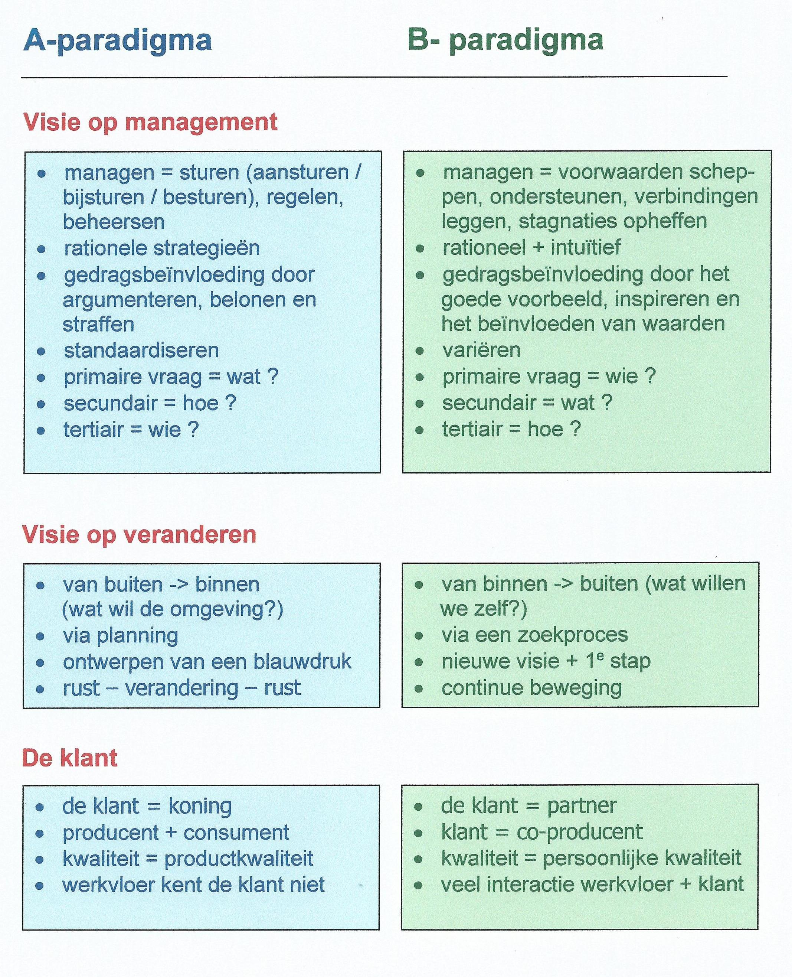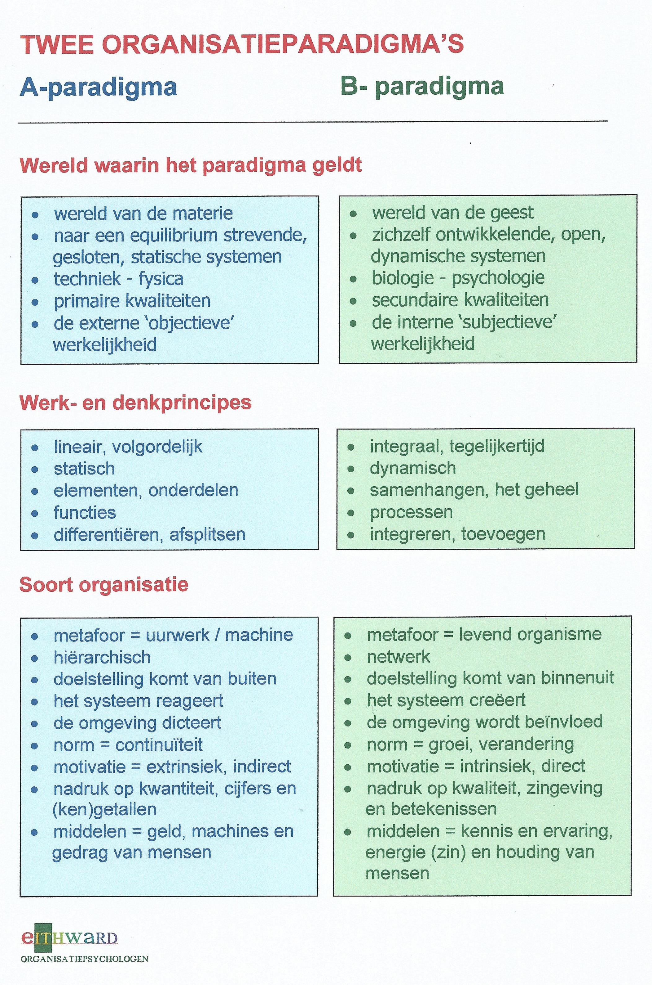

Oefening (in drie subgroepen)
Op welke organisatie lijkt de politie het meest? Bepaal als subgroep wat volgens jullie de juiste volgorde is en zet die op een flap. Geef aan de organisatie waarmee de politie de grootste overeenkomst vertoont het cijfer 1, geef het cijfer 2 aan de organisatie die daarna het meest lijkt op de politie, etc. Geef ook aan op basis van welke argumenten je tot die rangorde gekomen komt.

- De Koninklijke Landmacht
- Hoogovens IJmuiden (nu Tata Steel)
- Een grootwinkelbedrijf zoals bijvoorbeeld Ahold (Albert Heijn)
- Een grote verzekeringsmaatschappij, zoals bijvoorbeeld Aegon
- Heineken
- Een grote bank, zoals bijvoorbeeld ABN/AMRO
- De brandweer
- Het Ministerie van Justitie
- Een psychiatrisch ziekenhuis
- Een groot adviesbureau, zoals bijvoorbeeld KPMG

3.2 De belangrijkste principes van het leidinggeven aan een politie-organisatie.

1. Kennen en gekend worden. Ken je mensen en maak jezelf als persoon kenbaar.

Politiewerk is mensenwerk bij de politie en daarom is goed kunnen leidinggeven daar belangrijker dan managen. Bij een wekkerradio krijg je digitaal al een gebruiksaanwijzing van drie pagina's, bij een magnetron is dat al gauw tien pagina's, bij je telefoon krijg je een klein boekwerkje en bij je nieuwe computer een handboek. Maar wat krijg je als chef bij het meest ingewikkelde apparaat waarmee je moet werken: een nieuwe medewerker? Helemaal niets! Dat handboek moet je zelf schrijven.

2. Pull-motivatie werkt beter dan push-motivatie

Mensen motiveren is volgens een bekende politiechef een kwestie van "Duwen en trekken, vloeken en uitkafferen". Duwen (push) kost meer energie dan trekken (pull). Het verschil tussen duwen en trekken is dat je bij pull-motivatie zelf vooroploopt, zelf enthousiast bent en zelf het goede voorbeeld geeft.

Oefening pull-motivatie en push-motivatie

3. Je kunt je medewerkers alleen motiveren als je zelf gemotiveerd bent.

Niemand loopt enthousiast achter een chef aan die met een chagrijnig gezicht meedeelt "dat ze daarboven weer eens wat nieuws hebben verzonnen". Alleen als je als chef zelf enthousiasme uitstraalt, kun je mensen echt van binnenuit motiveren. Als jouw medewerkers niet gemotiveerd zijn, betekent dat meestal dat je zelf niet gemotiveerd bent. Je krijgt als chef altijd terug wat je oproept.

  - Wie is de baas bij de politie?

Als naar de organisatiestructuur van de politie kijkt, zou je bijna denken dat de top bij de politie de baas is. Helaas of gelukkig - het is maar net hoe je het bekijkt - is dat in werkelijkheid niet het geval. Een professionele dienstverlenende organisatie zoals de politie kun je niet als een technocratische machinebureaucratie vanuit de top aansturen. Bij de politie heeft de werkvloer een grote zelfstandigheid. Dat moet ook wel want jij als chef kunt niet bepalen welke problemen ze op een dag tegenkomen en moeten oplossen. De enigen die nog goed zicht hebben op wat er in werkelijkheid gedaan wordt en daar nog echt invloed op kunnen hebben, zijn het eerste en tweede leidinggevend niveau. Het management boven dat niveau maakt wel beleidsnota's en visiedocumenten, maar als het 1e en 2e leidinggevende niveau en de werkvloer dat niet zien zitten, komt er weinig van terecht. De top kan wel sturen op mensen en middelen, maar als het gaat om grip op het werk op uitvoerend niveau, ligt de macht niet bij het topmanagement.

Als politiechef moet je het - als het gaat om de inhoud van het werk - dus in eerste instantie van de leidinggevers en de medewerkers aan de basis hebben. Als die jou niet zien zitten, kun je het wel vergeten. Wat overdreven gezegd is de beste tactiek bij de politie op managementniveau dus niet: "schoppen naar beneden en likken naar boven", maar heb je als politiechef meer aan "schoppen naar boven en likken naar beneden".

Leerdoelstellingen
De cursist kan:
- Aangeven in welke opzichten de politie verschilt en overeenkomt met andere organisaties.
- Beschrijven wat de kenmerken van een A- en een B-paradigmatische organisatie zijn.
- Vanuit de kenmerken van de politie afleiden welke stijlen van leidinggeven wel of niet goed werken.

Sheets
Is dit de politie?
A little question
Kenmerken van A en B-paradigmatische organisaties
Hoofdstuk 4 - Leiderschapsmodellen

4.1 De belangrijkste ontwikkelingen in het denken over leidinggeven

In de eerste leiderschapsstudies zocht men naar persoonlijkheidseigenschappen die kenmerkend zijn voor een goede chef. Na een aantal jaren waren er in de literatuur zo'n 1600 eigenschappen bekend die kenmerkend waren voor een goede chef. Dat zijn zo ongeveer alle eigenschappen die je maar kunt bedenken!

Onder invloed van een nieuwe stroming in de psychologie, het Amerikaanse behaviorisme, waarbij het brein wordt gezien als een black box waarvan je niet weet hoe het werkt, stapte men vervolgens over op studies naar het gedrag van managers want dat kun je wel meten en zien. Waarin verschillen managers als je kijkt naar wat ze doen? Drie universiteiten stortten zich op dit onderzoek en alle drie vonden ze ongeveer hetzelfde. Het enige waarin chefs significant van elkaar verschillen, is de mate waarin ze aandacht hebben voor het werk zelf (doelen stellen, plannen maken, werkschema's opstellen, etc.) of de menselijke factor (mensen motiveren en coachen, conflicten hanteren, zorgen voor een goede sfeer, etc.).
Volgens de Harvard en de Michigan University gaat het daarbij om één dimensie en neemt de aandacht voor het werk af als de mate van aandacht voor mensen toeneemt en andersom. Volgens de Ohio State University zijn het echter twee onafhankelijke dimensies en in dat geval krijg je het beroemde schema met de vier hokken waarop o.a. Reddin en Blake & Mouton en Hersey & Blanchard hun leiderschapscursussen baseren.

hoog sociaal en hoog sociaal en
laag taakgericht hoog taakgericht

laag sociaal en laag sociaal en
laag taakgericht hoog taakgericht

sociaal of
mensgericht
gedrag

taakgericht gedrag

In het begin dacht men dat er één ideale stijl van leidinggeven was: hoog sociaalgericht en hoog taakgericht: de chef die evenveel aandacht voor het werk als voor de mensen heeft. Later kwam men daarop terug en ontstonden de contingentiemodellen Contingent betekent niets anders dan: ‘het hangt ervan af’. Ofwel: welke stijl het beste is, hangt af van het soort werksituatie. Soms is niets doen dan zelfs de beste stijl!

Fiedler bouwt voort op het contingentieprincipe maar uit zijn onderzoek blijkt dat chefs in de praktijk toch een stevige voorkeur voor ofwel meer taakgericht, ofwel meer mensgericht gedrag vertonen. Fiedler voegt er dan toch weer een achterliggende persoonlijkheidstrek aan toe: volgens hem zijn chefs zijn ofwel meer taakgemotiveerd, ofwel meer sociaal gemotiveerd.
Taakgemotiveerde chefs halen het plezier uit hun werk door bezig te zijn met taakgerichte activiteiten. Dit betekent niet dat ze geen sociaalgericht gedrag kunnen vertonen, maar ze vinden het niet leuk om zo te moeten werken. Bij sociaal gemotiveerde chefs ligt dat precies andersom.
De trend in de richting van achterliggende persoonlijkheidskenmerken heeft zich daarna stevig doorgezet. Transformationeel leiderschap en empowerment zijn beide leiderschapsmodellen waarbij de persoonlijkheid van de chef weer de basis van effectief leiderschapsgedrag wordt.
4.2 De leiderschapsmodellen van Hersey & Blanchard en Fiedler

Hersey & Blanchard

Volgens Hersey & Blanchard wordt de vraag wat de juiste stijl van leidinggeven is vooral bepaald door de mate van taakrijpheid van medewerkers. Beginnende medewerkers weten nog niet hoe het werk gedaan moet worden en dan moet je gewoon instructie geven (stijl 1 = instrueren). Als medewerkers wat meer kennis en ervaring hebben, moet je overgaan op een stijl waarbij je de medewerker meer inspraak geeft (stijl 2 = sell). Als iemand redelijk taakrijp is, ga je over naar een stijl waarbij je nog wel overlegt, maar de medewerker vooral zelf laat bepalen hoe de klus gedaan moet worden. Als chef is je taak dan vooral om de medewerker sociaal-emotioneel te ondersteunen (stijl 3 = participatie). Als het een door de wol geverfde medewerker (geworden) is, moet je je er niet veel meer mee bemoeien en de medewerker zijn eigen gang laten gaan (stijl 4 = delegeren). Ze vraagt dan achteraf wel verantwoording voor het uitgevoerde werk.
Het model van Hersey & Blanchard is bij de meeste leidinggevers binnen de politie goed bekend, omdat er op de vroegere Kaderschool voor de GP en het CIOV voor de RP vooral met dat model werd gewerkt. (Sinds de reorganisatie en de fusie van GP en RP heten alle opleidingen bij de politie ‘Politieacademie’).
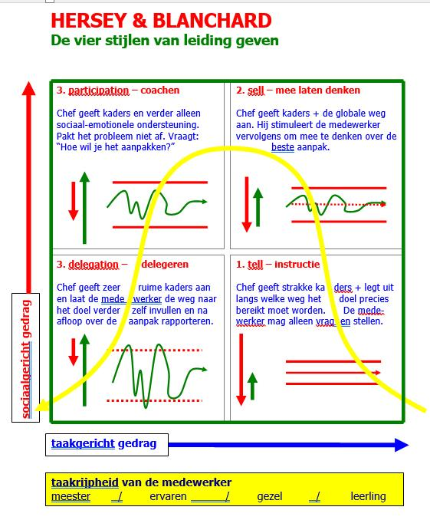

Fiedler
Op het Politiestudiecentrum in Warnsveld (PSC) werd vaak het leiderschapsmodel van Fiedler gebruikt. Dat is een wat ingewikkelder model, omdat Fiedler niet alleen kijkt naar de relatie chef-medewerker, maar ook naar het soort werk en de machtpositie van een chef. Fiedler vindt ook dat er niet één juiste stijl van leidinggeven is, maar wordt de vraag wat de beste stijl is bepaald door de mate van beheersbaarheid van de werksituatie. Hoe beheersbaar de werksituatie voor een chef is, hangt volgens hem voor zo'n 60% af van de leider-medewerker verhoudingen, voor zo'n 30% van de taakstructuur (het soort werk) en voor zo'n 10% van de formele invloed (de macht van de chef). Bij de politie is de taakstructuur vaak vrij vaag. Ondanks alle prachtige beleids- en werkplannen is het vaak onvoorspelbaar wat voor werk er op een bepaalde dag precies gedaan moet worden en dus niet zo strak te plannen als bij een koekjesfabriek. Als de taakstructuur niet heel duidelijk is, moet je het als chef dus vooral hebben van de factor leider-medewerker verhoudingen.

De leider-medewerker verhoudingen (60%)
Hierbij gaat het om vragen als:
- Hoe is de verhouding tussen de chef en zijn team als geheel? Zien ze je als chef zitten?
- Hoe staat het met de onderlinge verhoudingen binnen het team? Is het één hechte groep, of zijn er subgroepen die het onderling niet eens zijn met elkaar?

De taakstructuur (30%)
Bij dit punt gaat het om vragen als:
- Hoe duidelijk is het wat er moet gebeuren?
- Is het duidelijk hoe het werk precies gedaan moet worden?
- Hoe goed is het werk te plannen?
- Kun je gemakkelijk meten of het werk goed gedaan is? Zijn er kwaliteitsnormen?
- Is gemakkelijk te controleren wat er gedaan wordt en hoe het werk gedaan wordt?
- Hoeveel kennis en ervaring heeft de chef zelf? Veel kennis en ervaring geeft een chef meer grip op het werk.

De formele invloed van de chef (10%)
Bij de formele invloed van een chef gaat het om vragen als:
- Mag de chef beoordelingen opmaken?
- Kan de chef invloed uitoefenen op de loopbaan (bijv. promotie) van zijn medewerkers?
- Kan de chef extra beloningen geven?

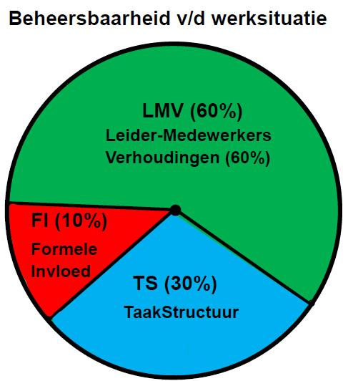

Bij het politiewerk op straat in de noodhulp is de taakstructuur meestal niet zo duidelijk. Het werkaanbod is per definitie onvoorspelbaar en dus niet goed vooraf te plannen. Hoe het werk precies gedaan moet worden is ook moeilijk eenduidig vast te leggen in werkvoorschriften en vaste procedures want de ene inbraak is de andere niet, maar er wel veel pogingen in die richting. Hoe behandel je een ingewikkelde burenruzie en wanneer heb je dat goed gedaan? Daar is geen standaardrecept voor te maken. Door goede noodhulpprotocollen kun je er wel wat aan verbeteren, maar de politie is geen koekjesfabriek. Bij de noodhulp is het 1e leidinggevende niveau er vaak niet bij als zijn mensen aan het werk zijn en dus kan hij niet met zijn eigen ogen zien wat ze precies doen en hoe.
Kwaliteitscontrole is ook niet simpel. Om zijn werksituatie beheersbaar te maken moet een politiechef het dus vooral van goede onderlinge verhoudingen hebben. Dan hoort hij eerder van zijn mensen wat ze precies gedaan hebben en hoe en of zich problemen voorgedaan hebben.

Macht heb je als politiechef meestal wel, tenzij je voorzitter bent van één of andere project, of werkgroep, want dan moet je werken met mensen die vaak niet jouw medewerkers zijn en niet beoordeelt. De maximale 10% beheersbaarheid van deze factor kun je alleen gebruiken om mensen die de kantjes eraf lopen te corrigeren of te straffen, want anders gaat de verhouding tussen jou en je mensen snel achteruit en van een goede verhouding moet je het nou juist hebben!

Volgens Fiedler is het een illusie dat iemand naar willekeur elk van de vier stijlen van leidinggeven kan toepassen. Leidinggevers vallen volgens hem uiteen in twee grote groepen met een normaalverdeling: taakgemotiveerden en sociaal gemotiveerden. Er zijn bijna geen mensen waarbij de beide oriëntaties even sterk zijn.

Taakgemotiveerde chefs - de timmermannen

Taakgemotiveerde leiders zijn meer koude-kikker-achtige, rationele, nuchtere, stressbestendige types die de neiging hebben om via het maken van standaardprocedures en -voorschriften, activiteitenplannen, kwaliteitsnormen, roosters, werkschema's en kengetallen grip te krijgen op de werksituatie. Ze spreken - het liefst voor eeuwig en altijd - af wat De Regels zijn en als die er niet zijn, maken ze die regels wel. Ze zijn uiterst stipt, komen altijd op tijd. Het bureau van een taakgemotiveerde chef ziet er meestal keurig uit. Je zult op dat bureau waarschijnlijk geen foto's van vrouw en kinderen tegenkomen. Het zijn no-nonsense managers. Ze zijn niet zo handig in het omgaan met mensen, niet diplomatiek en kunnen heel bot zijn. Ze kunnen meestal niet goed luisteren en hebben de pest in als ze met onderlinge conflicten en persoonlijke problemen aan de slag moeten. Ze wachten niet af, maar némen de leiding. Ze hebben de neiging om voorop te lopen en aan te geven wat er moet gebeuren. Overleggen is niet zo hun stijl.

Taakgemotiveerde chefs doen het goed in situaties waarbij er iets nieuws op poten gezet moet worden, of in situaties waarbij er puin geruimd moet worden en er orde op zaken gesteld moet worden, want ze liggen niet wakker van conflicten en hebben er geen last van als ze door medewerkers niet aardig gevonden worden.
Taakgemotiveerde chefs verstaan de kunst om mensen echt los te laten. Daarom doen ze het goed in situaties waarin alles op rolletjes loopt. Als alles goed loopt, gaan ze zich ontspannen en worden ze socialer. Echte moppentappers worden het echter nooit. Hen treft vaak een triest lot. Als ze iets nieuws goed op poten gezet hebben, of een uit de hand gelopen club weer op de rails hebben gezet, blijven ze - ook als dat niet meer nodig is – vaak te veel de baas spelen en dat veroorzaakt dan zoveel gemor en onvrede dat ze met veel gedoe het veld moeten ruimen.
In het vier-hokken model vind je de taakgemotiveerde chefs vooral in hokje 1 en 4.

Sociaal gemotiveerde chefs - de oliemannen

Een sociaal gemotiveerde chef zit anders in elkaar. Dat zijn de wat warmere, sociale types die het juist leuk vinden om met mensen bezig te zijn en de pest hebben aan kengetallen, planningen, modellen, roosters, schema's en alles wat maar enigszins naar bureaucratie riekt. Ze zijn wat kleurrijker, creatiever, springeriger en onvoorspelbaarder als taakgemotiveerde chefs. Op tijd beginnen en eindigen wil nog weleens een probleem zijn en als ze vandaag iets vinden wil dat niet zeggen dat ze dat morgen ook nog vinden. Ze houden van improviseren en het zoeken van oplossingen in complexe situaties.
Hun bureau is vaak één grote berg rotzooi, waarin ze echter precies de weg weten en op hun bureau vind je wel allerlei persoonlijke dingetjes, zoals foto's, beeldjes, etc.

Zij proberen vooral grip te op hun werksituatie te krijgen door de sfeer en de onderlinge verhoudingen zo goed mogelijk te houden. Sociaal gemotiveerde chefs zijn juist wel diplomatiek, tactisch, luisteren goed en kunnen prima coachen en overleggen. Ze pakken conflicten in het team goed op en ze nemen er alle tijd voor je als je met persoonlijke problemen zit. Ze zitten wat minder strak in hun vel en hebben meer gevoel voor humor als taakgerichte chefs. Ze zullen niet snel de leiding pakken, maar vooral proberen om via overleg tot een beslissing te komen.
Hun sociale gevoel is tegelijkertijd hun zwakte. Ze doen het prima in situaties waarbij de zaak redelijk goed loopt, maar omdat ze de goede sfeer zo belangrijk vinden en graag aardig gevonden willen worden, hebben ze de neiging om moeilijke beslissingen en corrigerende gesprekken uit de weg te gaan, of uit te stellen. Ze verzuipen in chaos-situaties en situaties waar er vanaf de kale grond iets op poten gezet moet worden, er allerlei weerstanden zijn en er snel knopen doorgehakt moeten worden.
Als alles op rolletjes loopt moet je ze ook weer niet hebben, want dan gaan ze zich vervelen en kunnen het chefs worden die steeds over je schouder meekijken en zich met allerlei onbenullige details bemoeien.
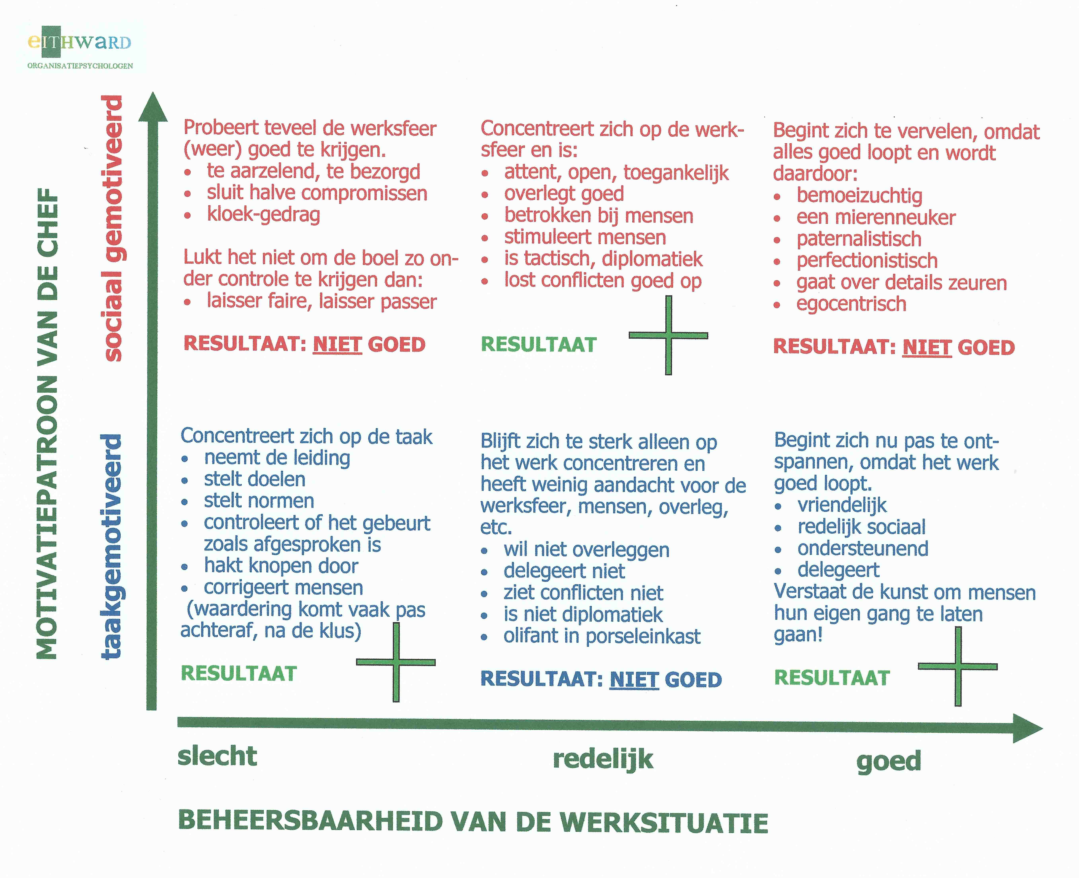
In het vier-hokken model vinden we de sociaal gemotiveerde chefs vooral in de hokken 2 en 3. Met stijl 1 - het geven van pure instructies en stijl 4 - volledig loslaten van je mensen, hebben ze grote moeite.

Oefening: Vaststellen van je eigen leiderschapsprofiel en het profiel van de groep (plenair)

Vul de vragenlijst in waarmee je je LPC-score bepaalt. Ga voor jezelf na of het resultaat klopt, of in tegenstrijd is met het idee dat jezelf had op basis van de typebeschrijving van Fiedler.
Door alle scores op een flip-over te noteren ontstaat een groepsprofiel

  - Consequenties voor je eigen loopbaan

Oefening (in drie subgroepen)

- Bedenk als groep drie voorbeelden van een concrete werksituatie (binnen, of buiten de politie) waarin je als chef met een hoge LPC-score hoogstwaarschijnlijk goed zal functioneren.
- Bedenk zo ook drie voorbeelden van een concrete werksituatie waarin je het als chef met een hele lage LPC-score waarschijnlijk goed zal doen.
- Schrijf de zes voorbeelden die je gevonden hebt op een flip-overvel.

Leerdoelstellingen
De cursist kan:
- Aangeven wat de overeenkomsten, verschillen en de relaties zijn van het leiderschapsmodel van Fiedler en van Hersey & Blanchard.
- Met behulp van het model van Fiedler beredeneren wat de mate van beheersbaarheid van een werksituaties is, welke stijl van leiding geven in die situatie het meest adequaat is en welk type leider daarvoor het meest geschikt is.
- Voor zichzelf vaststellen in welke soort werksituaties hij waarschijnlijk goed, dan wel minder goed zal functioneren.

Sheets
Het leiderschapsmodel van Hersey & Blanchard
Het leiderschapsmodel van Fiedler
De vier basisdimensies van managementstijlen

Literatuur
Syllabus - De theorieën van Maslof, Herzberg, Lewin, Likert en Blake & Mouton.
Syllabus - Doeltreffend leidinggeven. De theorie van situationeel leidinggeven van Hersey & Blanchard.
Artikel - Situationeel leiderschap. Een directe en toepasbare theorie - drs. L.C.A.H. van den Broek.
Syllabus - Over missie, visie, beleid en de persoonlijkheid van de manager – drs. A.B. Belt

Hoofdstuk 5 - Management-profielen

5.1 Het verschil tussen leidinggeven, managen, besturen, ondernemen en innoveren
Als het gaat om leidinggeven vind je in de literatuur diverse termen. De woorden ‘leidinggeven, managen, besturen, ondernemen, coachen, innoveren, aansturen’, etc. kun je zien als dozen waarin diverse schrijvers en wetenschappers steeds weer iets anders verpakken. Soms zijn er sterke overeenkomsten, soms vind je een overlap en soms verpakken ze iets heel anders in hetzelfde begrip.
Wetenschappelijke persoonlijkheidstyperingen gaan vaak uit van een schema met vier types. Volgens prof. Kouwer zijn al deze persoonlijkheidstyperingen in de meeste gevallen terug te herleiden tot de Griekse elementenleer die uitgaat van de vier basiskarakters Lucht, Vuur, Aarde en Water. Lucht en Vuur zijn daarbij de mensen met een sterke oriëntatie op de toekomst. De Lucht-types zijn de rationele, analyserende, wetenschappelijke denkers die zich oriënteren op feiten in de externe, objectieve buitenwereld. De Vuur-types zijn de meer intuïtief, creatief en idealistisch ingestelde be-denkers van de toekomst en ze werken daarbij voornamelijk met de interne, subjectieve binnenwereld.
Water- en aardetypes zijn meer gericht op het hier en nu. De Aarde-types zijn daarbij meer georiënteerd op de objectieve buitenwereld, de wereld van de tastbare dingen. Het zijn de doeners die gericht zijn op het behalen van concrete resultaten. De Water-types zijn primair gericht op de interne wereld van niet-tastbare, subjectieve zaken zoals de werksfeer, conflicten, motivatie, acceptatie, communicatie, etc.

Samengevat:

LUCHT toekomstgericht, extern, objectief
VUUR toekomstgericht, intern, subjectief
AARDE gericht op het nu, extern, objectief
WATER gericht op het nu, intern, subjectief

SUBJECTIEF OBJECTIEF
INTUITIEF RATIONEEL
___________________________________________________________

V U U R L U C H T

TOEKOMST Ondernemer Bestuurder
GERICHT Innovator Strateeg
Inspirator Wetenschapper

W A T E R A A R D E

HIER EN NU Leider Producent
GERICHT Integrator Projectleider
Coach Controleur

___________________________________________________________

ANDERE MODELLEN

 |  | AARDE | LUCHT | VUUR | WATER
 | Jung | sensing | thinking | intuition | feeling
 |  | extrovert | extrovert | introvert | introvert
 |  | perception | judging | judging | perception
 | Kolb | doener | beslisser | bedenker | dromer
 | Adizes | producent | beheerder | ondernemer | integrator
 | De Leeuwerk | doen | logica | imaginatie | voelen
 |  | geel | groen | paars | rood
 | MBTI | SF | ST | NT | NF
 | Brainmap | I Pursue | I control | I Explore | I Preserve
 |  | posterior | anterior | anterior | posterior
 |  | left brain | left brain | right brain | right brain
 | Fiedler | taak | taak | sociaal | sociaal
 |  | gemotiveerd | gemotiveerd | gemotiveerd | gemotiveerd

5.2 Het Lucht-type

De Bestuurder / Strateeg / Wetenschapper

Kwaliteiten

- Gaat uit van wetenschappelijke, technologische en technocratische principes
- Gericht op regelgeving en beheersing van het werkproces en een efficiënt gebruik van middelen
- Primaire oriëntatie op het ‘Hoe?’
- De visie op de toekomst is gebaseerd op externe analyses van de markt, de vraag, doelgroepen, etc.
- Is strategisch, werkt methodisch, planmatig en doelgericht
- Sterke gerichtheid op het analyseren van feiten, exacte gegevens, getallen, cijfers
- Sterke nadruk op rationaliteit, logica, concepten, theorieën en modellen
- Werkt met meet-, controle- en informatiesystemen
- Emoties worden zoveel mogelijk vermeden, weinig mensgericht
- Nadruk op systematisch, methodisch, gestructureerd, ordelijk werken
- Voorzichtig, weegt alternatieven af, test oplossingen alvorens ze toe te passen
- De tijdsoriëntatie is lineair, redenerend van nu naar toekomst
- Heeft de zaken goed georganiseerd, is realistisch, stabiel, consistent
- Is sterk gericht op het onderkennen en oplossen van toekomstige problemen
- Is vasthoudend, grondig, sceptisch en kritisch, neemt weinig risico's
- Is nauwkeurig, heeft oog voor details
- Is gedisciplineerd, schept orde en structuur

Zwaktes

- Te voorzichtig, onzeker, aarzelend, besluiteloos
- Vooral onder druk niet flexibel
- Er is sprake van een zeker conservatisme, starheid, dogmatisme
- Heeft een te mechanistische oriëntatie
- Onderschat of heeft geen oog voor de acceptatiefactor
- Is formeel, onpersoonlijkheid, kil, mist enthousiasme, warmte, opwinding
- Kan slecht improviseren, plotseling opdoemende kansen worden niet benut
- Staat onvoldoende in contact met de realiteit, de basis
- Kan niet met emoties omgaan, niet diplomatiek, niet tactisch
- Is altijd serieus, staat op formaliteiten zelfs waar dat niet nodig is
- Heeft te weinig verbeeldingskracht, gebrek aan eigen visie
- Wil overal regeltjes voor maken en denkt het dan geregeld te hebben
- Lijdt aan analyse-paralyse, blijft te lang door studeren op plannen
- Eigenwijs, aanmatigend, ongevoelig voor inzichten en behoeften van anderen
- Treedt te veel in details
- Gefixeerd op de kleine lettertjes, pietluttig

Lucht-organisatie = op wetenschappelijke principes gebaseerde, rationele organisatie

- Formele, hiërarchische, complexe, grote organisatie met veel niveaus
- Veel staf- en beleidsafdelingen
- De organisatie is gericht op standaardisering, leveren van routine-diensten
- Men kan moeilijk improviseren
- Veel plannen, nota's, formulieren, voorschriften, procedures
- Alles tot in de puntjes geregeld en gedocumenteerd
- Organisatie is traag in het doorvoeren van veranderingen
- Weinig vernieuwend, niet qua houding maar door trage, bureaucratische procedures
- Nogal kille organisatie, weinig elan
- Mensen zijn matig gemotiveerd, sterke scheiding tussen persoon en functie
- Basis van invloed = functie, opleiding, diploma's, formele bevoegdheden

Favoriete onderwerpen van het management: managementmodellen en -theorieën, output- en resultaatmeting, Business Proces Redesign, functiewaardering, meten = weten, kengetallen, automatisering, de cyclus van planning en control, beleidsplanning, strategie, visie-ontwikkeling, kwaliteitszorg, "Welk computersysteem schaffen we nu weer aan?"

5.3 Het Vuur-type

De ondernemer, bedenker, inspirator, vernieuwer, idealist

Kwaliteiten

- Heeft ideeën, de missie + visie komt van binnenuit, bedenkt modellen en concepten
- Zet een koers uit voor de toekomst
- Heeft verbeeldingskracht, ziet mogelijkheden, kansen
- Is gericht op veranderingen, herordenend, experimenteel, synthetiserend
- Zoekt naar afwisseling
- Is origineel, creatief, inventief, fantasierijk, visionair, innovatief
- Biedt ruimte om te experimenteren
- Heeft een breed overzicht (helikopterkwaliteit)
- Is idealistisch, een dromer
- Stelt zaken ter discussie, accepteert niet meteen dat het zo is als het is
- Tijdsoriëntatie = de geïdealiseerde toekomst, heeft doelen op lange termijn
- Is een probleemoplosser
- Werkt intuïtief
- Is mensgericht
- Heeft een brede belangstelling
- Is rijk aan emoties
- Is niet zo geïnteresseerd in details
- Durft risico's te nemen

Zwaktes

- Documenteert slecht
- Is te voortvarend, dramt soms door
- Sluit moeilijk compromissen, kan arrogant overkomen
- Kijkt te weinig naar de realiteit
- Negeert soms het voor de hand liggende
- Is te weinig doelgericht bezig en plant dingen niet goed
- Houdt zich slecht aan afspraken
- Heeft een hekel aan regels, maakt te snel uitzonderingen
- Is te vaag, te globaal, moeilijk te volgen, praat vanuit een ivoren-toren idee
- Is onpraktisch, is niet geïnteresseerd in uitvoeringsproblemen
- Gaat te veel zijn eigen gang, nogal egocentrisch
- Neemt standpunten in die anderen niet kunnen volgen
- Gebruikt vreemde termen, symbolen en metaforen
- Is te theoretisch, te idealistisch
- Wordt te dogmatisch over nieuwe ideeën
- Test en toetst de zaken te weinig
- Springt van het ene idee op het andere, maakt zaken niet af
- Geneigd van mening te veranderen nadat een afspraak gemaakt is
- Kan onoprecht zijn bij het nastreven van doelen
- Vindt het proces belangrijker dan het bereiken van concrete resultaten

De vuur-organisatie = de experimenterende organisatie

- Meestal een platte, sterk gedecentraliseerde organisatie
- Vaak sterk autonome eenheden
- Een organisatie met zelfbeheer en resultaatverantwoordelijkheid, waarbij vooral zelfbeheer goed ontwikkeld is
- Soms een eilandencultuur met weinig samenhang door te veel individualisme
- De organisatie verandert voortdurend
- Weinig formele regels en voorschriften en als ze er zijn houdt niemand zich eraan
- Veel experimenten, innovaties, try-outs
- Onvoldoende verankering van geslaagde experimenten in de organisatie
- Basis van invloed = ideeën, initiatief nemen, charisma, vakkennis
- Motivatie bij mensen is meestal hoog
- Het evalueren, meten en toetsen van resultaten is slecht ontwikkeld

Favoriete onderwerpen van het management: missie, visie, toekomstscenario's, innovatie, nieuwe ideeën en managementmodellen, managementconferenties, integraal veiligheidsbeleid, wijkteams, wijkagenten, samenhang, organisatieveranderingen, "Welke goeroe huren we in?".

5.4 Het Water-type

De leider, coach, mentor, integrator

Kwaliteiten

- Kan goed met mensen omgaan, voelt mensen aan, is begripsvol, warm
- Kan als leider goed: een team vormen, ruimte geven, conflicten hanteren, op een voorwaardenscheppende manier leidinggeven, een visie gemeenschappelijk maken
- Kan goed met emoties omgaan, kan goed conflicten hanteren
- Geduldig, kan goed luisteren, kan aandacht geven
- Emotioneel, gevoelig, ziet conflicten aankomen, voelt de sfeer aan
- Kan zich gemakkelijk aanpassen en compromissen sluiten
- Spontaan, open, direct, sociaal
- Loyaal
- Gericht op het helpen, ondersteunen, coachen van anderen
- Primair gericht op en zorgt voor een goede sfeer
- Bevordert de samenwerking en het onderlinge respect
- Tast af wat anderen ervan vinden
- Heeft veel contacten, een uitgebreid netwerk
- Behoudend, verdedigend, hecht aan tradities, bewaakt centrale waarden en normen
- Idealistisch op een conservatieve manier
- Heeft oog voor de kwaliteit van de organisatie en mensen
- Voelt intuïtief aan wat mensen nodig hebben en waar hun tekorten zitten

Zwaktes

- Gaat te veel op zijn gevoel af
- Reageert sentimenteel, soms zelfs melodramatisch
- Te weinig objectief, onderbouwt zijn mening te weinig met feiten
- Gauw van zijn stuk, te gevoelig
- Stelt moeilijke beslissingen te lang uit
- Manipuleert soms, kan een intrigant zijn
- Verspilt kostbare tijd met pogingen om vriendschappen te sluiten, zelfs als dit niet nodig is
- Blijft hardnekkig aan verouderde ideeën vasthouden
- Handelt impulsief
- Toont paranoia, rancuneus
- Gemakkelijk omver te praten
- Niet assertief, laat over zich heen lopen
- Ziet te snel problemen, piekert

De water-organisatie = De informele organisatie

- Meestal een platte, sterk flexibele organisatie
- Veel specialistische teams, projecten en werkgroepen
- Veel formele en informele overleg-, coördinatie- en afstemmingsvergaderingen
- Veel feestjes, excursies, uitjes, zang, spel en dans (muziekkorps, mannenkoor, etc.)
- Weinig formele regels en voorschriften
- Een typische praat-organisatie, veel discussie over missie, visie en beleid
- Veel aandacht voor sociale vaardigheden, opleiding en vorming
- Basis van invloed = relaties, aardig gevonden worden, bijdrage aan het team
- Soms geroddel, kliekjes, onduidelijke besluitvorming, lobbycircuit, persoonlijke conflicten
- Slecht functionerende mensen worden niet aangepakt
- Visie, beleid en strategie zijn onduidelijk, te vaag dan wel verward

Favoriete onderwerpen van het management: samenwerking met andere veiligheidsdisciplines, integraal veiligheidsbeleid, ethiek, emancipatie, opleidingen, integriteit, seksuele intimidatie, discriminatie, teambuilding, communicatie, leiderschap, klantgerichtheid, kwaliteitszorg, PR, "Wie mag er voor een dienstreis naar Japan / De Antillen / Amerika?"

5.5 Het Aarde-type

De producent, projectmanager, doener

Kwaliteiten

- Doelgericht, outputgericht
- Primaire oriëntatie is het ‘Wat moet er gebeuren’, toepassing in de dagelijkse praktijk
- Zet voornemens, plannen en besluiten om in concrete acties
- Heeft markt- en productkennis, kent het vak en het werkproces
- Is productief, sterk gericht op het halen van concrete resultaten op korte termijn
- Is gericht op doen, actie, ondernemen, dingen voor elkaar krijgen, verhoging van de productiviteit
- Is nuchter, pragmatisch, praktisch, een no-nonsense manager
- Is resoluut, neemt beslissingen, hakt knopen door
- Is direct, assertief, taakgericht
- Geeft gemakkelijk concrete feedback, kan hard zijn
- Is enthousiast, energiek, dynamisch, mobiel, ambitieus, werkt hard
- Past zich gemakkelijk aan
- Tijdsoriëntatie = het heden
- Vertaalt ideeën en plannen in concrete acties en daden
- Probeert dingen uit, test, kijkt vooral of het werkt
- Leert door te doen, door ervaringen
- Een quickscan type, doet geen grondig onderzoek
- Speelt in op verwachtingen van klanten en relaties

Zwaktes

- Handelt te impulsief, denkt te weinig na, loopt te hard van stapel
- Handelt op basis van te weinig informatie
- Is ongeduldig, wil onmiddellijk resultaten zien
- Ongevoelig voor ethische zaken en onderwerpen
- Kan moeilijk lange termijn zaken overzien
- Zet anderen onder druk, dramt dingen door
- Denkt te simpel, is anti-intellectueel, maakt geen gebruik van kennis van elders
- Kan nogal bot zijn, niet tactisch, weinig diplomatiek
- Kan anderen gemakkelijk van zich vervreemden door hardheid, of de neiging om de leiding te nemen
- Is nogal kortzichtig, bevooroordeeld, arrogant
- Loopt als een olifant door allerlei porseleinkasten
- Is weinig innoverend, "Het gaat toch goed zo"
- Te veel bezig met het resultaat, anticipeert daardoor te weinig op veranderingen
- Negeert de behoefte aan veranderingen, drastische vernieuwing
- Heeft geen visie
- Is te weinig geïnteresseerd in de softe factoren
- Te politiek bij beoordelingen
- Heeft moeite met vage verhalen en onduidelijke plannen

De aarde-organisatie = De traditionele organisatie

- Een conservatieve, hiërarchische organisatie met weinig staf- en beleidsafdelingen
- Recherche en assistentiesurveillance zijn bolwerken
- Softe ondersteuning (PR, R&D, HRM, PZ) is slecht ontwikkeld
- Geen Zelfbeheer & Resultaatverantwoordelijk, sterke centrale sturing
- Top staat niet in contact met de basis
- Sterke nadruk op no-nonsense management
- Weinig experimenten, aandacht voor innovatie is gering
- Visie en missie zijn slecht ontwikkeld
- Veel dingen worden informeel geregeld
- Basis van invloed is: dingen voor elkaar krijgen, leeftijd, ervaring, rang, schaal, aantal ‘versleten broeken’
- Leren van fouten is slecht ontwikkeld

Favoriete onderwerpen: sterkteverdeling, budgetten, materiaal, oplossingspercentages, beloning, promoties, kleding, actuele politiethema's (fraude, jeugd- en zedenzaken, zware criminaliteit, etc.), "Wie mag er wel of niet bij een vergadering zitten?"

Leerdoelstelling
De student kan met behulp van de vier basisdimensies aangeven wat het verschil, c.q. overeenkomsten zijn tussen diverse managementprofielen, zoals bijvoorbeeld innoveren, besturen, coachen en beheren.
Hoofdstuk 6 - Valkuilen en valstrikken

6.1 Waarom talentvolle leidinggevers soms toch mislukken

Uit een onderzoek van McCall en Lombardo blijkt dat ook bijzonder talentvolle leidinggevers waarvan iedereen dacht dat ze een geweldige carrière zouden maken het soms toch niet redden. Redenen waarom het soms toch fout kan gaan zijn o.a.:

Te weinig sociale vaardigheden
Naarmate het niveau stijgt worden dat soort vaardigheden steeds belangrijker. Je medewerkers kwetsen, intimideren en in het openbaar uitkafferen zijn voorbeelden van blunders op dat gebied die je fataal kunnen worden, want er komt altijd een gelegenheid dat mensen je dat betaald zullen zetten.
Arrogantie
Soms stijgt mensen het succes naar de bol. Ze praten dan niet meer met collega's en vragen hen niet meer om raad.
Het vertrouwen schenden
Eveneens een fatale fout. Als je toezeggingen niet nakomt, of anderen te slim af wilt zijn en iets anders doen dan je zegt, schend je het vertrouwen. Het gevolg daarvan is dat mensen niets meer van je aannemen en daarmee manoeuvreer je jezelf in een uiterst hachelijke positie.

Te ambitieus zijn
Met name te veel bezig zijn met het gunstig stemmen van superieuren is een linke zaak, want als je beschermheren om welke reden dan ook uit de gratie raken en verdwijnen, moet jij ook het veld ruimen.

Problemen wegmoffelen
Niet openlijk toegeven dat je bepaalde problemen niet op hebt kunnen lossen, of de schuld op anderen proberen te schuiven, leidt onvermijdelijk tot ellende.

Niet kunnen delegeren.
Op een hoger niveau kun je gewoon niet alles zelf meer doen. Je moet dan wel delegeren en mensen je vertrouwen geven. Een andere reden daarvoor kan zijn dat mensen te weinig visie hebben en de stap van doener naar planner niet kunnen maken. Ze blijven zich dan met allerlei details bezighouden.

Het kloon-syndroom.
Managers willen zich nog weleens te veel omringen met types die te veel op henzelf lijken. Dat is in het begin wel handig, want je krijgt weinig tegengas en de communicatie loopt meestal ook prima, maar op den duur wordt het team zo steeds eenzijdiger. Als er dan behoefte ontstaat aan andere kwaliteiten, zijn die niet aanwezig en worden er fouten gemaakt.

Conflicten met een nieuwe chef die een andere stijl heeft
Managers die zo'n verandering niet kunnen accepteren worden dan chagrijnig, beginnen te mokken of gaan bonje maken met hun nieuwe chef.
Kenmerken van veelbelovende managers die het wel maken zijn:

- Hebben succes in verschillende soorten werksituaties (Fiedler).
- Zijn kalm, hebben zelfvertrouwen, zijn betrouwbaar (integer) en vertonen voorspelbaar gedrag.
- Geven fouten en problemen toe, waarschuwen anderen ervoor, doen alles om ze te verhelpen en proberen de problemen niet op anderen af te schuiven.
- Zijn sterk probleemgericht: ze pakken problemen onmiddellijk en energiek aan.
- Een grote sociale vaardigheid: ze kunnen goed met (allerlei soorten) mensen omgaan, kunnen zich goed verplaatsen in het standpunt van anderen en kunnen mensen zeggen waar het op staat zonder ze te kwetsen. Ze zijn direct en toch diplomatiek.
- Hebben zelfkennis: zijn zich bewust van zichzelf.
- Hebben de bereidheid om te veranderen en aan zichzelf te sleutelen.

6.2 De verticale dimensie – het psychologische ontwikkelingsniveau van de leider als persoon

Als het goed gaat, ontwikkelen mensen zich in de loop van hun leven in psychologische zin. Volgens Graves maken mensen in hun leven steeds een sprong naar een hoger waardenstelsel. Voorbeelden van dat soort sprongen van het waardenstelsels is bijv. de sprong van kleuter naar tiener. De kleuter heeft een sterk egocentrisch waardenpatroon met het adagium ‘Ikke, ikke en de rest kan stikken’. Bij de tiener verandert dat in het conformistische waardenpatroon. In die fase ontwikkelen mensen hun identiteit door zich bij een groep aan te sluiten waarmee ze zich sterk identificeren. Het adagium wordt dan: ‘Wij zijn de goeden en de anderen zijn de slechten.’
Je ziet daarbij steeds een afwisseling van een oriëntatie op het Ik naar een oriëntatie op De Ander. Al slingerend komen we zo steeds beter in evenwicht in de afstemming tussen Ego-behoeften en het afstemmen op De Ander.

Als het psychologische ontwikkelingsniveau van de leider lager, of hoger is dan dat van zijn medewerker(s) ontstaan er problemen. Beide leven dan in verschillende werelden die zo sterk van elkaar verschillen dat ze elkaar niet kunnen begrijpen. Als de één leeft in de wereld waarin een sterk individualistisch en competitief getint waardenpatroon geldt en uitgaat van het basale idee dat het in dit leven om persoonlijk bezit gaat en dat de sterkste overwint, terwijl de ander zijn gedrag baseert op een sterk sociaal waardenpatroon, ontstaan er zodanige communicatieproblemen dat er van een goede relatie bijna geen sprake kan zijn. De één ervaart de ander dan als een wezen van een andere planeet.

Overzicht van belangrijke waarden in de verschillende ontwikkelingsfases. We beginnen met het hoogste niveau.

- Transformationeel (volwassen)

- Hoge tolerantie voor andersdenkenden
- Hoge tolerantie voor onzekerheid en ambiguïteit
- Lange termijnvisie
- Doelgeoriënteerd werken in goed overleg
- Non-conformistisch (als dat kan)
- Flexibel
- Sterk gevoel voor wat goed en slecht is
- Zelfstandig, een ware individualist (in-dividu = niet verdeeld in zichzelf)
- Mens = partner van de natuur

6. Sociocentrisch (mid-life)

- Rationeel + gevoelsmatig ingesteld
- Hecht veel waarde aan harmonie, liefde, intimiteit, waardering
- Zorgzaam
- Geven en nemen
- Overleggen, afstemmen
- Bezig met persoonlijke groei, zelf-ontwikkeling
- Gelijkwaardigheid, mensenrechten
- Jezelf kunnen zijn
- Mens is rentmeester van de aarde

5. Manipulatief (adolescent)

- Rationeel, logica
- Materialistisch, status, bezit
- Gericht op feiten, getallen, cijfers, argumenten
- Prestatiegericht
- Jezelf bewijzen, de wereld naar je hand zetten
- Mensen en dingen willen beheersen
- Survival of the fittest, de sterkste overwint
- Koel, afstandelijk, politiek ingesteld
- Eenzame strijd tegen alles en iedereen
- De aarde en de natuur moeten beheerst en geëxploiteerd worden

4. Conformistisch (tienerstadium)

- Bij een groep willen horen, je aanpassen, afhankelijk zijn
- Loyaliteit, gehoorzaamheid, de regels volgen
- Identificatie met ideaalfiguur, voorbeeld, held
- Wij-zij en zwart-wit denken, wij hebben gelijk
- Hiërarchie, rangen en standen
- De juiste regels, wetten, procedures, dogma's
- Uniforme kleding, speldjes, groepssymbolen, vlaggen
- Conservatief ingesteld, traditioneel
- Nationalisme, godsdienst, volk en vaderland

3. Egocentrisch (kleuterstadium)

- ‘Ikke-ikke en de rest kan stikken’
- ‘Ik heb met niemand iets te maken’
- Agressief, onzekerheid
- Het recht van de sterkste, macht = recht
- Eigenbelang
- Geen of maar weinig controle over primaire emoties
- Geen zelf-reflectie
- Geen empathisch vermogen
- Verering van macht, seks en geweld
- Overlevingsstrategie

2. Tribaal (peuterstadium)

- Ik = onbelangrijk, de groep = alles
- Eén absolute leider
- De mensheid, c.q. de wereld is beperkt tot de eigen familie of stam (tribe)
- Animisme: geesten en andere hogere machten regeren de wereld
- Bezweringsrituelen, rigide tradities

- Reactief (babystadium)

- (Nog) geen Ik-besef
- (Nog) geen waarden
- Alleen reactie op externe prikkels

De psychologische ontwikkeling van mensen correspondeert globaal met de fysieke leeftijd, maar dat geldt niet voor elk afzonderlijk individu. Mensen kunnen zich op hun vijftigste in psychologische zin nog steeds in het kleuterstadium bevinden, terwijl iemand van dertig al een sociocentrisch waardenpatroon ontwikkeld kan hebben.
Het doormaken van persoonlijke crisissituaties kan de psychologische ontwikkeling sterk versnellen. Regressie (terugval naar een vorig niveau) is ook mogelijk. Een nieuwe chef met een waardenpatroon uit een lager niveau kan een groep medewerkers, of zelfs een hele organisatie met een hoge cultuur binnen een half jaar laten terugvallen naar een cultuur waar de wetten van de jungle gelden en waar iedereen alleen maar met zijn eigen belangen bezig is.

Leerdoelstellingen
De student kan:

- Aangeven waarom talentvolle managers soms toch mislukken.
- Verklaren waarom waarden het belangrijkste achterliggende sturingsprincipe zijn van het gedrag van mensen.
- In termen van het model van Graves aangeven welke waardenpatronen er zijn en hoe zij zich in concreet gedrag uiten.

Sheets
Oorzaken van het mislukken van veelbelovende managers
Psychologische ontwikkelingsniveaus

Literatuur
Artikel “Managers die het maken" - Morgan W. McCall en Michael M. Lombardo.
Syllabus “Het model van C. Graves”

Hoofdstuk 7 - Over sturingsniveaus en de nieuwste trends

7.1 Sturingsniveaus

Als leidinggever kun je op vier niveaus sturen:

- Ingrijpen in het primaire proces.
- (Kwaliteits-)normen ontwikkelen en daarop sturen.
- Sturen van de procesdimensie (sfeer, teamgeest, opleiding, loopbaanontwikkeling, communicatie, etc.).
- Sturen op waarden (door je eigen voorbeeldgedrag en wat je uitstraalt).

De mate van invloed stijgt met het sturingsniveau.

voorbeeldgedrag
niveau 4 voorbeeldgedrag

proces-
dimensie

niveau 3

prestatie
normen
niveau 2

niveau 1
werkgedrag van medewerkers

7.2 Transformationeel leiderschap en empowerment

De transformationele leider
Deze leider beschikt over een zeker charisma dat hem in staat stelt om zijn medewerkers op een bijzondere manier te inspireren. Zijn charisma komt voort uit een diepe, persoonlijke betrokkenheid bij het werk en zijn mensen. Het werk is voor hem niet alleen maar een baan, maar een soort opdracht in het leven en van daaruit is hij in staat om zijn mensen een beetje gek te maken. Zijn medewerkers hebben respect voor hem. Hij stuurt vooral met en door zijn eigen enthousiasme, het neerzetten van een voorbeeldmodel en zeer specifiek waarden- en normenpatroon en niet zozeer met behulp van kengetallen en managementsystemen.

Hij communiceert vooral mondeling en staat zelf regelmatig op de zeepkist. Hij houdt zijn medewerkers goed op de hoogte van allerlei ontwikkelingen en stimuleert zijn medewerkers voortdurend om te zoeken naar manieren om het werk anders en beter te doen en geeft mensen daarbij vaak zelf een eerste aanzet.
Hij functioneert meer als mentor dan als baas en behandelt zijn mensen als individuen. Hij heeft veel oog voor de ontwikkeling van mensen en helpt ze om een stapje verder te komen. Steeds blijven leren en daarvoor opleidingen volgen zijn voor hem belangrijke zaken.

Empowerment
Dit komt globaal neer op een managementstijl waarbij de leider de medewerkers de kans geeft om zelf als ondernemer binnen de organisatie te werken. Dit betekent: aanmoedigen van eigen initiatief, niet te veel bureaucratie, belonen van inzet, etc.

Leerdoelstellingen
De student kan aangeven:
- Op welke vier niveaus een manager kan sturen.
- Wat de kenmerken zijn van een transformationeel leider.

Sheets
- Sturingsniveaus
- Transformationeel leiderschap
- Empowerment

Literatuur
Artikel “Innerlijk management” - Cees Swarttouw
Hoofdstuk 8 - Het circus van modellen

8.1 Het circus-model van Ed Belt

Leidinggeven is op de eerste plaats: leiding geven aan jezelf. Als je jezelf niet kunt sturen, kun je anderen ook niet sturen. Goed leiding kunnen geven begint met goed leiding kunnen geven aan jezelf. Om dat te kunnen moet je weten hoe je eigen innerlijke ‘circus’ in elkaar zit.

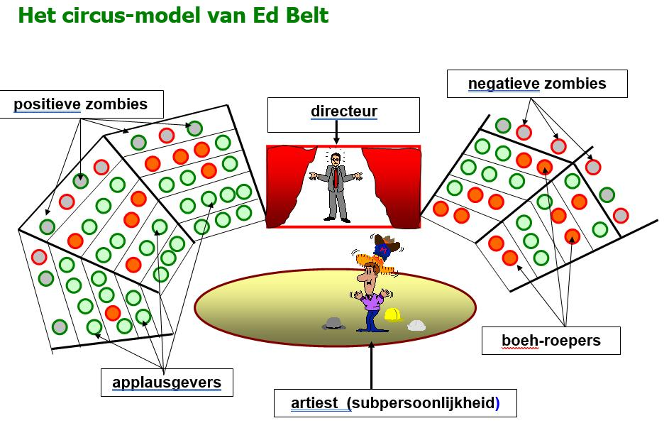

De piste staat daarbij als symbool voor de verschillende rollen die je dagelijks speelt. Voorbeelden van dat soort rollen zijn: student, huisvader of -moeder, de clown, de sportman, de barkeeper, etc. Het zijn als het ware de artiesten die je de piste van je dagelijkse leven instuurt.

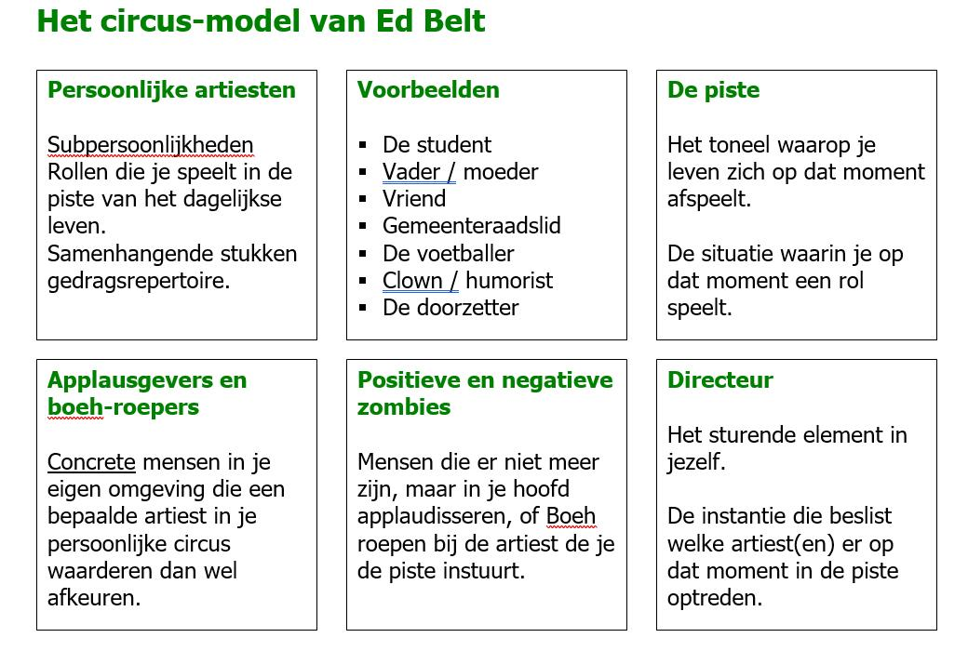
Op de tribunes zit het publiek, dat staat voor de mensen die je dagelijks om je heen hebt. Soms klapt dat publiek voor een artiest die je opvoert en soms roepen ze “Boehhh!”. Als ze klappen, heb je de neiging om die artiest vaker, of langer op te laten treden en als ze niet klappen, gooi je die artiest misschien wel uit je circus. In het donker, op de bovenste tribunes zitten de zombies. Dat is publiek dat je nog wel hoort, maar ze zijn ze al vertrokken. Het zijn de mensen die vroeger een belangrijke rol in je leven gespeeld hebben, bijvoorbeeld de onderwijzers op je basisschool, je ouders, etc. Die heb je nu niet meer dagelijks om je heen, maar hun applaus en hun boeh-geroep hoor je nog steeds in je hoofd als je bepaalde rollen speelt. Ze sturen je gedrag nog steeds!

Het circus wordt geleid door je innerlijke directeur. Hij heeft de regie, kiest welke artiesten er op mogen treden en laat ze opkomen en afgaan. Afhankelijk van de sterkte van de directeur en het aantal artiesten dat je in je circus hebt, ontstaan er zo vier mogelijkheden:

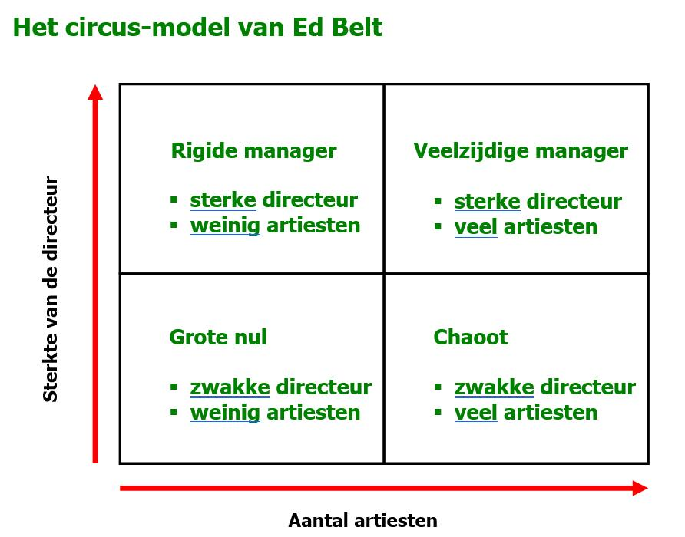

8.2 Over de zin en onzin van wetenschappelijke modellen

Een abstract model zoals bijvoorbeeld het leiderschapsmodel van Fiedler is slechts een menukaart die een globaal beeld geeft van de gerechten die je kunt verwachten. Dat is handig, maar een menukaart kun je niet eten. De kaart is niet de maaltijd zelf. Modellen en theorieën zijn slechts menukaarten, hulpmiddelen die globaal aangeven wat je kunt verwachten en meer niet.
Modellen en theorieën zijn en blijven altijd een abstractie van de werkelijkheid. Zolang je ze maar blijft zien en gebruiken als hulpmiddelen, als instrumenten om de werkelijkheid beet te pakken of als kijkrichtingen, is er niets aan de hand. Als je denkt dat ze De Werkelijkheid weergeven, ga je de boot in. De Werkelijkheid is te complex om in één model te vangen. Als arts probeer je ook niet alle ziektes met een stethoscoop diagnosticeren en als timmerman doe je met alleen een waterpas ook weinig.
Soms is Fiedler's leiderschapsmodel een handig instrument. Soms heb je er niets aan en kun je beter Hersey & Blanchard of een ander model gebruiken en nog veel vaker heb je helemaal geen model nodig en kun je zo met de realiteit aan de slag. De echte werkelijkheid is altijd belangrijker en interessanter dan een model, maar niet zo simpel en overzichtelijk als een model…..

De legende van de mieren

Er was eens een mierenkolonie die zich toelegde op wat des miers is, niets meer en niets minder. Ze dachten niet aan het verleden en droomden ook niet over de toekomst. Ze voerden geen ideologische oorlogen met andere mierenkolonies en er waren ook geen onderlinge persoonlijke conflicten. Er waren geen discussies of debatten over individuele taken. Iedereen had zijn eigen positie en verantwoordelijkheid en iedereen kende zijn plaats. Al met al verliep alles zoals het hoort in een mierenmaatschappij.

Op een dag ontdekte een groepje verkenners op enige afstand van de thuiskolonie een picnictafel die boordevol heerlijke spijzen stond. Toen de verkenners deze fantastische vondst bij hun terugkomst rapporteerden, konden de mieren in de kolonie dit verhaal nauwelijks geloven. Sommige mieren maakten de verkenners uit voor fantasten en dwazen. Andere mieren geloofden het wel. Er werd zoveel gediscussieerd over deze vondst en men wond zich er zo over op dat de leiders bang waren dat er onlusten uit zouden uitbreken. Om de rust in de gemeenschap te herstellen kondigden de leiders aan dat zijzelf plus een aantal wijze mieren persoonlijk dit ongelofelijke verhaal zouden gaan onderzoeken. In afwachting van de terugkeer en het verslag van de wijze leiders verliep alles in de mierenkolonie weer betrekkelijk normaal.

Op het moment dat de leiders en de wijze mieren bij de picnictafel arriveerden, werden ook zij met stomheid geslagen. Het was inderdaad ongelofelijk. Niet alleen was er meer voedsel dan zij in hun hele mierenleven ooit bij elkaar gezien hadden, de kwaliteit en verscheiden-heid aan etenswaren overtrof ook alle mierenkennis en -ervaring.
Na hun aanvankelijke vreugde dat het verhaal van de verkenners op waarheid bleek te berusten, begonnen de wijze leiders zich zorgen te maken over de problemen die er in de kolonie mogelijk zouden kunnen ontstaan door de plotselinge confrontatie met de onverwachte grootsheid en rijkdom van deze vondst. Het was bijna een mystieke ontdekking. Ze trokken zich terug in de schaduw van een nabije boom om na te denken.
Onder die boom kreeg één van de wijze mieren een - voor een mier - nogal ongebruikelijk idee. Om de kolonie op de schok van deze ontdekking voor te bereiden en de mogelijkheid van het ontstaan van relletjes en chaos tot een minimum te beperken, stelde hij voor om een plattegrond van de picnictafel te maken en deze aan de kolonie voor te leggen alvorens hen toe te staan het gebied persoonlijk te bezoeken. Na veel heen en weer gepraat en nadat de wijze mier zorgvuldig had uiteengezet hoe zo'n plattegrond er uit zou kunnen zien, werd geconcludeerd dat dit inderdaad toch de beste aanpak was. Omdat ze wat tijd nodig hadden voor het maken van zo'n plattegrond, werd één van de mieren naar de kolonie teruggestuurd om te melden dat men nog een paar dagen weg zou blijven, maar dat ze bij hun terugkeer blij en onverwacht nieuws zouden meebrengen.

Vervolgens begon de wijze mier aan de grootse taak om uit het niets een plattegrond te schetsen. Hij moest eerst bedenken hoe hij zijn abstracte idee van een plattegrond concreet vorm moest geven. Daarvoor was het nodig om een geschreven mierentaal te ontwerpen, uit te vinden hoe je dat op papier moest zetten en schrijfgerei te vervaardigen. Al met al een formidabele onderneming en het was bijna ongelofelijk om te zien hoe één bescheiden mier in een paar dagen tijd iets presteerde waarover de mens duizenden jaar deed. Maar als de nood aan de man komt, kom je met de vaste wil om te slagen een heel eind en na een paar dagen was de taak inderdaad volbracht. Op een papieren servetje hadden ze toen op aanwijzing van de wijze mier een nauwkeurige plattegrond van de reusachtige picnictafel getekend, met minutieuze afbeeldingen en zelfbedachte woorden voor alle aangetroffen lekkernijen. De plattegrond was inderdaad een kunstwerk: prachtig getekend, qua maten precies op schaal en ongetwijfeld een mierenmeesterwerk, een mijlpaal in de geschiedenis van de mier.

De plattegrond werd vervolgens naar de kolonie getransporteerd. Toen ze bijna thuis waren, werden ze opgemerkt door een schildwacht. Deze holde naar de kolonie om te berichten dat ze in aantocht waren. In afwachting van de komst van hun leiders met hun bevindingen gonsde de kolonie van opwinding. Nadat de leiders de bevolking hadden gekalmeerd, schaarden ze zich allen rond de plattegrond op het servetje en de wijze mier zette vervolgens uiteen wat het allemaal betekende. Allereerst verklaarde hij de geschreven taal die hij had ontworpen. Vervolgens omschreef hij hoe het zat met de op schaal getekende plattegrond. Daarna gaf hij voor kleine groepjes mieren een rondleiding over de plattegrond, waarbij hij serieus probeerde om de betekenis van elk detail aan de mieren uit te leggen.
Nadat alle mieren een rondleiding hadden gehad over de kaart en de uiteenzetting van de wijze mier hadden aangehoord, waren de leiders overtuigd van de juistheid van hun besluit. Toen de nacht viel waren daar echter niet zo zeker meer van, want tijdens een rondgang door de kolonie merkten de ze namelijk dat er een enorme opwinding onder de mieren heerste. De mieren dachten er namelijk niet aan om te gaan slapen! Ze stonden in kleine en grote groepen heftig te discussiëren, maar die discussies gingen niet over de vondst zelf, maar alleen maar over de plattegrond!

De leiders en de wijze mier bespraken deze onverwachte wending en na de hele nacht over het probleem te hebben nagedacht, riepen ze de volgende morgen de kolonie bijeen om nog eens uit te leggen wat de plattegrond nou precies voorstelde. De mieren hadden echter totaal geen belangstelling voor al het voedsel dat met behulp van de kaart in beeld was gebracht. Integendeel, ze stelden alleen maar vragen over de kaart zelf. Volkomen verbouwereerd trokken de leiders zich nogmaals terug om de zaak te overwegen en na enige tijd kwam de wijze mier met een nieuw plan. Hij redeneerde als volgt: als ze nou eens een nieuwe, grotere plattegrond zouden maken met nog meer details en op een grotere schaal die meer overeen zou komen met de echte picnictafel, dan zou de kolonie zich de betekenis van dit alles wel realiseren en dan zou men er wel toe komen om naar de echte picnictafel toe te gaan. En dus zonderden de leiders zich weer af en gingen weer aan het werk. Ze vouwden het oorspronkelijke servetje open, zodat ze een nieuwe kaart konden tekenen die vier keer zo groot was en vier keer zoveel details gaf als de vorige. Ze werkten er dag en nacht aan en het werd opnieuw een kunststukje.

Toen ze de nieuwe kaart aan de kolonie lieten zien, werden de mieren nog opgewondener dan eerst. Ze renden allemaal opgewonden kris-kras door elkaar. Wat een schouwspel! Duizenden mieren die door elkaar liepen en dan weer hier en dan weer daar stilstonden. Zo kon je bijvoorbeeld zien hoe de mieren een tekening met de aanduiding ‘chocoladecake’ aandachtig bekeken en zich dromerig afvroegen wat voor verrukkelijks dat wel niet mocht zijn om dan weer onrustig door te lopen naar een plaats die aangeduid was met de tekst ‘aardappelsalade’. Dat klonk wel lekker, maar wat zou dat nou toch zijn?
Terwijl ze al duwend en schuifelend over de kaart dwaalden, ontstonden er telkens weer enorme discussies over de mogelijke aard en smaak van al deze mysterieuze ‘cakes’ en ‘salades’. Het was net de huishoudbeurs: rennen en kijken, kijken en praten, praten en rennen...
De leiders waren verbijsterd. De kolonie veronachtzaamde haar dagelijkse plichten en verantwoordelijkheden. In plaats van een hulp bij de tocht naar de picnictafel bleek de plattegrond een doel op zichzelf te zijn geworden. In één laatste, wanhopige poging overreedde de wijze mier de leiders om nog een paar servetjes te halen. Die plakte hij aan elkaar en maakte een reusachtige plattegrond die even groot was als de picnictafel zelf. Dit was een ultiem meesterwerk: schaal 1 op 1, levensgroot, met levensechte kleuren en een perfecte detaillering.

Toen deze plattegrond onthuld werd, stond de kolonie helemaal op zijn kop. De mieren waren zo weg van deze kolossale reproductie dat ze met geen mogelijkheid meer van de plattegrond af te krijgen waren om hun gewone dagelijkse plichten, zoals bijvoorbeeld de voedselvoorziening en het bouwen aan de mierenhoop, te vervullen. Ze adopteerden gewoon de plattegrond op het servet als hun nieuwe huis. Ze leefden, sliepen, bedreven de liefde en stierven op de plattegrond en er ontstonden ook verhalen en legenden over bepaalde gebieden en aspecten van de plattegrond. Er groeiden mythen rond bepaalde afbeeldingen die men niet begreep en er ontstonden groepjes mieren die zich een reputatie wisten te verwerven door hun kennis over één of meer gebieden van de kaart. Zo had je bijvoorbeeld de experts van de chocoladecake, de aardappelgidsen, de peterselie-goeroes en de hogepriesters van de leverpastei.

Al snel sloeg in de kolonie toen de chaos toe. Omdat ze bovenop elkaar leefden op een veel te kleine oppervlakte, werden ze ruziezoekerig, ontevreden en sommigen werden zelfs vijandig of depressief. Er ontstonden allerlei ruzies en vechtpartijen over de verschillende meningen, opvattingen en interpretaties van de kaart. De conflicten daarover liepen zo hoog op dat er soms gevechten op leven en dood ontstonden. De situatie liep helemaal uit de hand toen de kolonie zonder voedsel kwam te zitten, omdat de mieren hun natuurlijke mierenverantwoordelijkheden steeds meer verwaarloosden. Ze probeerden wel stukken van de kaart op te eten, maar die waren weinig voedzaam en zo kwam het uiteindelijk zo ver dat ze elkaar begonnen op te vreten.
Een aantal leiders en wijze mieren konden er niet langer tegen. Ze besloten met tegenzin om de kolonie maar aan zijn lot over te laten. Ze vertrokken ze naar de picnictafel, waar ze in vrede hun maag vulden en zich ondertussen vertwijfeld afvroegen hoe het nou toch mogelijk was dat er zo'n puinhoop kon ontstaan en de waanzin zo welig tierde....

Naar een passage uit: Dialogen met Gurdjieff - Jan Cox - Uitgeverij Servire - Katwijk 1983 - ISBN 90.6325.144.0

Leerdoelstellingen
De student kan:
- Met behulp van het circus-model uitleggen waarom en hoe mensen die vroeger een belangrijke rol in je leven hebben gespeeld op latere leeftijd vaak nog steeds het gedrag sturen en beïnvloeden.
- Aangeven wat de functie en het nut is van het gebruik van wetenschappelijke modellen.

Sheets
Het Circusmodel van Ed Belt
Hoofdstuk 9 - Gezag, macht en invloed

9.1 Het verschil tussen gezag, macht en invloed

Waarom zouden mensen doen wat jij zegt? Omdat je de baas bent? Omdat ze je zo aardig vinden? Ofwel: waar haal je je invloed op je medewerkers vandaan?

Prof. M. Mulder onderscheidt 8 invloedsfactoren:

1. Sanctiemacht
2. Loyaliteit / formele macht
3. Identificatiemacht
4. Invloed naar boven
5. Externe invloed
6. Argumentatiemacht
7. Deskundigheidsmacht / vakkennis
8. Vakbekwaamheid / vaardigheid

- Sanctiemacht is gewoon de macht om medewerkers te kunnen belonen en straffen.
- Loyaliteit, of formele macht is gebaseerd op je formele positie in de organisatie. Als chef heb je formeel de bevoegdheid om mensen werkzaamheden op te kunnen dragen.
- Identificatiemacht werkt via het mechanisme dat als mensen je als persoon waarderen en graag net zo iemand als jij zouden willen zijn, snel doen wat je van ze vraagt.
- Invloed naar boven is de invloed die jij hebt op je chefs en het hogere management.
- Invloed naar buiten is de invloed die jij hebt op externe personen waar je vaak zaken mee moet doen zoals de burgemeester, de officier van Justitie, etc.
- Argumentatiemacht is de invloed die je ontleent aan de kracht waarmee je datgene wat je wilt met argumenten kunt onderbouwen.
- Deskundigheidsmacht ontleen je aan het antwoord op de vraag hoe goed je je vak intellectueel beheerst. Wat weet je ervan? Hoe goed kun je je medewerkers mondeling van advies dienen?
- Vakbekwaamheid is de praktische vakkennis. Dus niet: Hoe goed kun je erover praten, maar: Hoe goed kun je in de praktijk voordoen hoe het moet.

Met behulp van de vragenlijst van Mulder kun je inschatten hoe dit bij jou zit.

9.2 Soorten beïnvloedingsstijlen

Voorbereiding: Vul vooraf de vragenlijst ‘Wat is je beïnvloedingsstijl?’ in.

Met invloed alleen ben je er niet. Je moet die invloed ook nog waarmaken en daarvoor moet je beschikken over de juiste gesprekstechnieken en andere sociale vaardigheden om je invloed om te zetten in concreet gedrag van je medewerkers.

Roger Harrison onderscheidt daartoe vier soorten beïnvloedingsstijlen:
- Beloning & Straf (BS)
Iemand die deze stijl hanteert, probeert anderen te beïnvloeden door gewenst gedrag te belonen en ongewenst gedrag af te straffen. De manier van belonen en straffen kan allerlei vormen aannemen. Belonen kan gebeuren met geld, maar ook door het geven van interessant werk, een schouderklopje, een leuke cursus, etc. Het straffen kan variëren van lijfstraffen, een slechte beoordeling, een mondelinge berispingen tot meer verborgen manieren van straffen zoals het geven van een vervelend karweitje, of het negeren van mensen. De globale formule van deze stijl is: "Als jij (niet) …. doet, zal ik … doen".

- Gemeenschappelijke Visie (GV)
Bij deze stijl probeer je mensen te beïnvloeden door op een inspirerende manier te benadrukken wat de gemeenschappelijke waarden en belangen van de groep zijn, hoe goed het team wel niet is, waar de groep goed in is, etc. Door vol vuur te praten over de kwaliteit en de kracht van de groep en een aantrekkelijk toekomstbeeld te schetsen, probeert de leider zo via een omweg het gedeukte zelfvertrouwen van individuen te herstellen, of ze op te peppen voor een nieuwe prestatie. Het gaat daarbij niet zozeer om feiten, of logische redeneringen, maar vooral om waarden en gevoelens.
De globale formule is: "We vinden het allemaal belangrijk dat …. We geloven allemaal in … en als we ons allemaal inzetten voor …, goed samenwerken, etc. dan zullen we zeker bereiken dat …"

- Zelfverzekerd Overtuigen (ZO)
Typerend voor deze stijl is het gebruik van logische argumenten, onderbouwing met cijfers, feiten en wetenschappelijke wetmatigheden.
De globale formule is: "We moeten …doen, want uit … (cijfers / rapporten/ onderzoek) blijkt duidelijk dat dit de meest juiste methode / keuze / strategie / handelwijze is".

4. Participatie & Vertrouwen (PV)
Bij deze stijl probeer je mensen innerlijk mee te krijgen door ze intensief bij de besluitvorming en het overleg te betrekken en ze echt invloed te geven.

Welke van de vier stijlen je het beste kunt hanteren hangt af van de situatie, het soort probleem en het soort medewerker. Toch gebruiken maar weinig mensen alle stijlen. Vaak hebben mensen een aantal voorkeursstijlen die ze veel gebruiken. Op de trainingsdag krijg je de kans om te oefenen met de stijlen die je niet zo sterk in huis hebt.

9.3 Oefenen met de vier beïnvloedingsstijlen

Voorbereiding
- Vul vooraf de vragenlijst ‘Beïnvloedingsstijlen’ in.
- Bedenk drie situaties waarin jij iemand wilde beïnvloeden (iets van iemand gedaan wilde krijgen) en waarbij je daar niet, of slechts gedeeltelijk in slaagde.

Leerdoelstellingen
De student kan:
- Uitleggen wat het verschil is tussen macht, gezag en invloed.
- Aangeven over welke acht invloedsbronnen een leider volgens M. Mulder beschikt.
- De vier stijlen van beïnvloeding van R. Harrison in termen van concreet gedrag beschrijven en aangeven in welke situaties het gebruik van elk van de vier stijlen wel, dan wel niet adequaat is.
- De vier beïnvloedingsstijlen toepassen.

Sheets
Circusmodel Ed Belt
De vier beïnvloedingsstijlen van R. Harrison

Literatuur
Syllabi ‘Beschrijving van de vier beïnvloedingsstijlen’

Hoofdstuk 10 - Conflicthantering

Vul vooraf de vragenlijst ‘Stijlen van conflicthantering’ van Thomas Killman in.

10.1 De functies van een conflict

Het woord ‘conflict’ heeft vaak een negatieve lading, omdat het meestal in verband wordt gebracht met de negatieve effecten van een conflict. Toch horen conflicten bij het leven. Binnen een team hebben mensen vaak niet dezelfde opvattingen over de vraag wat er gedaan moet worden en hoe. Ook hebben ze vaak niet dezelfde belangen. Voor delen van de organisatie en de hele organisaties geldt precies hetzelfde. Ook daar zijn er altijd wel meningsverschillen en botsende belangen. Door conflicten met elkaar aan te gaan en uit te praten, kan er vaak een oplossing gevonden worden. Soms lukt dat niet en dan zit er niets anders op dan mensen verplaatsen.

Zonder het vermogen om conflicten te kunnen hanteren wordt een team nooit een goed team en kan er geen sprake zijn van goede samenwerking tussen mensen, afdelingen en organisaties. Als conflicten systematisch worden vermeden, ontstaat er vaak een soort onderhuidse veenbrand die de hele sfeer verpest. Je krijgt dan geruchten, geroddel, achterklap en een los-zand-sfeer waarin iedereen alleen maar met zijn eigenbelang bezig is.

Positieve effecten van een conflict:

- Een conflict is een signaal dat er iets (nog) niet goed geregeld is.
- Ze kunnen leiden tot betere afspraken en duidelijke(r) machtsverhoudingen.
- Conflicten voorkomen het ondergronds doorsmeulen van tegenstellingen.
- Ze brengen persoonlijke en organisatorische veranderingen op gang.
- Conflicten kunnen leiden tot bewustwording van de eigen situatie en positie.
- Via conflicten komen de argumenteren voor bepaalde keuzes op tafel.

10. 2 Vijf stijlen van conflicthantering

De meest bekende modellen op het gebied van conflicthantering gaan uit van twee dimensies: de mate waarin je oog hebt voor je eigen belangen en de mate waarin de belangen van de ander(en) een rol spelen. Zo ontstaan er vijf stijlen van conflicthantering:

- Doordrukken, of forceren
- Vermijden
- Compromis zoeken
- Samenwerken
- Toegeven

toegeven samenwerken

compromis
zoeken

Gerichtheid
op de ander

vermijden doordrukken

Gerichtheid op eigen belangen

10. 3 Oefenen met de vijf stijlen van conflicthantering

Voorbereiding:
Schrijf drie voorbeelden op van conflicten die je ooit hebt gehad en waarbij je niet tevreden bent over de manier waarop je ze gehanteerd hebt.

Literatuur
Syllabus - Vijf manieren van conflicthantering
Syllabus - Interpretatie van uw scores op het Thomas Killman instrument

